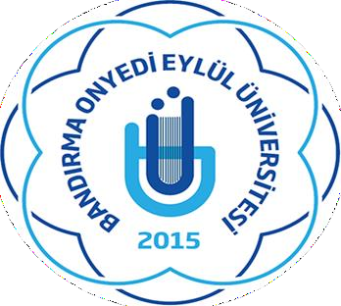

TIP FAKÜLTESİ

BİRİM İÇ DEĞERLENDİRME RAPORU

2025

İÇİNDEKİLER
BİRİM HAKKINDA BİLGİLER 5
MİSYON, VİZYON, AMAÇ VE DEĞERLER 6
MİSYON 6
VİZYON 7
DEĞERLER 7
SWOT ANALİZİ 7
Güçlü Yönler 7
Zayıf Yönler 8
Fırsatlar 8
Tehditler 8
BİRİM KALİTE KOMİSYONU 10
LİDERLİK, YÖNETİŞİM VE KALİTE 11
  - LİDERLİK VE KALİTE 11
    - Yönetim modeli ve idari yapı 11
    - Liderlik 13
    - Kurumsal Dönüşüm Kapasitesi 14
    - İç Kalite Güvencesi Mekanizmaları 15
    - Kamuoyunu Bilgilendirme ve Hesap verebilirlik 16
  - MİSYON VE STRATEJİK AMAÇLAR 16
    - Misyon, vizyon ve politikalar 16
    - Stratejik Amaç ve Hedefler 17
    - Performans Yönetimi 17
  - YÖNETİM SİSTEMİ 18
    - Bilgi Yönetim Sistemi 18
    - İnsan Kaynakları Yönetimi 18
    - Finansal Yönetim 19
    - Süreç Yönetimi 19
  - PAYDAŞ KATILIMI 20
    - İç ve Dış Paydaş Katılımı 20
    - Öğrenci Geri Bildirimleri 21

    - Mezun İlişkileri Yönetimi 22
  - ULUSLARARASILAŞMA 23
    - Uluslararasılaşma Süreçlerinin Yönetimi 23
    - Uluslararasılaşma Kaynakları 24
    - Uluslararasılaşma Performansı 24
- EĞİTİM-ÖĞRETİM 24
  - PROGRAM TASARIMI, DEĞERLENDİRMESİ VE GÜNCELLENMESİ 24
    - Programların Tasarımı ve Onayı 24
    - Programın Ders Dağılım Dengesi 26
    - Ders Kazanımlarının Program Çıktılarıyla Uyumu 27
    - Öğrenci İş Yüküne Dayalı Ders Tasarımı 28
    - Programların İzlenmesi ve Güncellenmesi 29
    - Eğitim ve Öğretim Süreçlerinin Yönetimi 29
  - PROGRAMLARIN YÜRÜTÜLMESİ 31
    - Öğretim Yöntem ve Teknikleri 31
    - Ölçme ve Değerlendirme 32
    - Öğrenci Kabulü, Önceki Öğrenmenin Tanınması ve Kredilenmesi 34
    - Yeterliliklerin Sertifikalandırılması ve Diploma 35
  - ÖĞRENME KAYNAKLARI VE AKADEMİK DESTEK HİZMETLERİ 35
    - Öğrenme Ortam ve Kaynakları 35
    - Akademik Destek Hizmetleri 36
    - Tesis ve Altyapılar 37
    - Dezavantajlı Gruplar 37
    - Sosyal, Kültürel, Sportif Faaliyetler 38
  - ÖĞRETİM KADROSU 38
    - Atama, Yükseltme ve Görevlendirme Kriterleri 38
    - Öğretim Yetkinlikleri ve Gelişimi 38
    - Eğitim Faaliyetlerine Yönelik Teşvik ve Ödüllendirme 39
- ARAŞTIRMA-GELİŞTİRME 40
  - ARAŞTIRMA SÜREÇLERİNİN YÖNETİMİ VE ARAŞTIRMA KAYNAKLARI 40
    - Araştırma Süreçlerinin Yönetimi 40
    - İç ve Dış Kaynaklar 40
    - Doktora Programları ve Doktora Sonrası İmkanlar 41
  - ARAŞTIRMA YETKİNLİĞİ, İŞ BİRLİKLERİ VE DESTEKLER 41
    - Araştırma Yetkinlikleri ve Gelişimi 41
    - Ulusal ve Uluslararası Ortak Programlar ve Ortak Araştırma Birimleri 41
  - ARAŞTIRMA PERFORMANSI 42
    - Araştırma Performansının İzlenmesi ve Değerlendirilmesi 42
    - Öğretim Elemanı/ Araştırmacı Performansının Değerlendirilmesi 42
- TOPLUMSAL KATKI 42
  - TOPLUMSAL KATKI SÜREÇLERİNİN YÖNETİMİ VE TOPLUMSAL KATKI KAYNAKLARI 42
    - Toplumsal Katkı Süreçlerinin Yönetimi 42
    - Kaynaklar 43
  - TOPLUMSAL KATKI PERFORMANSI 43
    - Toplumsal Katkı Performansının İzlenmesi ve Değerlendirilmesi 43
SONUÇ VE DEĞERLENDİRME 43
GÜÇLÜ YÖNLER 43
İYİLEŞTİRMEYE AÇIK YÖNLER 44

BİRİM HAKKINDA BİLGİLER

Tıp Fakültesi Öğrenci Sayıları Tablosu

Bölüm/Program Adı | Hazırlık | 1.Sınıf | 2.Sınıf | 3.Sınıf | 4.Sınıf | 5.Sınıf | 6.Sınıf
Tıp Fakültesi |  | 43 | 39 | 33 | 4 | 23 | 35
TOPLAM |  |  |  |  |  |  | 177

MİSYON, VİZYON, AMAÇ VE DEĞERLER

VİZYON
Genç bir fakülte olarak sosyal sorumluluklarının bilinci içerisinde hareket ederek, sağlık hizmeti sunumu, eğitim ve araştırma alanlarında ulusal referans olabilmenin yanı sıra uluslararası rekabete katılabilme gayreti içerisinde olmaktır.
Misyon
Toplumsal değerlerine saygılı, ülkesine, insanlığa toplumsal ve bireysel sağlık hizmeti sunumunu gerçekleştirebilecek, sosyal sorumluluklarının bilincinde, meslek etiğine saygılı, öğrenme isteğini canlı tutacak, ani, acil durumlar, afetler, endemi ve pandemilerde doğru yaklaşımlar sergileyebilecek, ekip çalışmasına önem veren, araştırma, gözlem, kıyas ve iletişim becerileri yüksek, bilimsel literatüre katkı veren, teknolojik gelişimlere uyum sağlayabilen hekimler ile uzmanlar yetiştirmek üzere akademik, fiziksel, teknik ve teçhizat donanımına sahip olmaktır. Sağlık hizmet sunumu, bilimsel araştırma ve eğitim üçgenini dengeleyerek üniversitemizin stratejik hedefleriyle eşgüdümlü bir şekilde gelişmek ve büyümek.

DEĞERLER
Ulusal ve uluslararası standartlarla uyumlu eğitim içeriği ve eğitim yöntemlerini kullanarak mesleki etik ilkeleri benimsemiş, yaşadığı ülke ve bölge ile küresel ölçekte toplumun ve bireyin sağlık sorunlarını bilimsel yöntemle değerlendirebilen, toplumun sosyokültürel özellikleri bağlamında öncelikli sağlık gereksinimlerini belirleyebilen ve karşılayabilen, topluma ve bireylere yeterli sağlık hizmeti sunacak yetkinlikte mesleki bilgi, beceri ve tutuma sahip, yaşam boyu öğrenme tutum ve becerisi ile güncel bilgiyi takip ederek sürekli mesleki gelişimini sağlayan, sağlığı geliştiren ve koruyan sağlık sorunlarını yönetebilen, çağın gerektirdiği güncel bilgi ve teknolojiye ulaşabilen, sağlık kuruluşlarında yöneticilik yapabilecek, evrensel hukuk ilkelerine bağlı, iletişime açık, nitelikli ve bütüncül sağlık hizmeti sunmanın yanı sıra bilimsel araştırma ilkelerini benimsemiş uluslararası standartlarda hekimler yetiştirmektir.

SWOT ANALİZİ

Güçlü Yönler
- Fakültenin kadrosunda deneyimli öğretim üyelerinin yanı sıra genç ve dinamik bir akademik kadronun bulunması,
- Öğretim üyelerinin bilimsel yayın ve araştırma faaliyetlerine teşvik edilmesi,
- Öğretim elemanları ve öğrenciler için erişilebilir kütüphane, sanal kütüphane ve dijital kaynakların bulunması,
- Kuruluşunun ilk yıllarında Hipokrat Tıp Dergisi ve Klinik Araştırmalar Etik Kurulunu kurarak ulusal ve uluslararası akademik faaliyetleri desteklemesi,
- Mezuniyet sonrası eğitime başlanmış olması,
- Öğrencilerin akademik ve sosyal gelişimlerini destekleyecek burs ve eğitim olanaklarının sağlanması,
- Adil, huzurlu ve güvenli bir çalışma ortamının sağlanması,
- Yerel kurumlar ve sivil toplum kuruluşlarıyla işbirliği ve olumlu ilişkilerin bulunması,
- Kurum içi çalışma ortamının açık, katılımcı ve demokratik yapıya sahip olması.

Zayıf Yönler
- Az sayıda anabilim dallarında yeterli sayıda öğretim elemanı istihdamının henüz tamamlanmamış olması.
- Sağlık Bakanlığına bağlı hastanelerle yürütülen protokoller nedeniyle birlikte çalıştığımız Bandırma Eğitim Araştırma Hastanesi binasının fiziksel yapısının güçlendirilmesi gerekmektedir.
- Tıp Fakültemizdeki bazı Anabilim Dallarında mezuniyet sonrası eğitim ile ilgili çalışmaların tamamlanması
- Bilimsel araştırma projeleri için ayrılan mali ve fiziki kaynakların daha fazla artırılması.

Fırsatlar
- Genç ve dinamik akademik kadroya sahip olması, akademik işbirlikleri ve araştırma fırsatlarını artırmaktadır,
- Hipokrat Tıp Dergisi’nin ulusal ve uluslararası indekslerde taranmaya başlaması, akademisyenler için kaliteli yayın yapma fırsatını sunmaktadır,
- Mevcut akademik kadro ve altyapı ile Bandırma Eğitim ve Araştırma Hastanesi işbirliği kapsamında yeni sağlık projelerinde destek sağlama imkanı bulunmaktadır.

Tehditler
- Sağlık Bakanlığı hastanelerindeki hizmet yoğunluğunun artmasının, eğitim ve araştırma faaliyetlerini olumsuz etkileyebilme riski.
- Nitelikli öğretim elemanı temininde yaşanan ulusal rekabet.
- Kamu kaynaklı yatırım ve bütçe süreçlerindeki olası gecikmeler.
- Öğrenci kontenjan artışlarının fiziki ve akademik altyapı ile paralel ilerlememesi riski.

TIP FAKÜLTESİ BİRİM KALİTE KOMİSYONU

Adı Soyadı | Görevi
Kader ŞAHİN | Başkan
Naime Meriç KONAR EROL | Üye
Pelin TOROS | Üye
Selim ÖĞÜT | Üye
Nergis KAYACAN | Üye
Ayşenur Feyza BAYIROĞLU | Üye
Deniz KARAÇAYLI | Üye
Mahmut EVLİCE | Birim Sorumlusu
Yiğithan TUNÇAY | Öğrenci Temsilcisi

  - LİDERLİK, YÖNETİM VE KALİTE
Üniversitemizde Kalite Güvence Sistemi çalışmaları Rektörlüğe bağlı Kalite Koordinatörlüğü tarafından yürütülmektedir. Birim İç Değerlendirme Raporu Yükseköğretim Kalite Kurulu YÖKAK Dereceli Değerlendirme Anahtarı (RUBRİK) doğrultusunda hazırlanmıştır.

LİDERLİK VE KALİTE

Yönetişim modeli ve idari yapı
Kurumun misyon ve stratejik hedeflerine ulaşmasını güvence altına alan ve süreçleriyle uyumlu yönetim modeli ve idari yapılanması belirlenmiştir. Tüm personelin görev tanımlarını içeren görev kartları hazırlanmış ve ilgililere bildirilerek web sayfamızda yayınlanmıştır.
Olgunluk Düzeyi: 3

KANITLAR:
Organizasyon Şeması
Fakülte Kurulu
Fakülte Yönetim Kurulu
Birim Danışma Kurulu
Görev Tanıtım Kartları

Liderlik
Üniversitemiz Kurum İç Değerlendirme Raporu’nda ifade edildiği şekilde uygulanmaktadır.

Kurumsal Dönüşüm Kapasitesi
Üniversitemiz Kurum İç Değerlendirme Raporu’nda ifade edildiği şekilde uygulanmaktadır.

İç Kalite Güvencesi Mekanizmaları
Fakültemizde iç kalite güvencesi mekanizmaları; eğitim-öğretim, araştırma-geliştirme, toplumsal katkı ve yönetim süreçlerinin sürekli iyileştirilmesini sağlamak amacıyla Planla–Uygula–Kontrol Et–Önlem Al (PUKÖ) döngüsü esas alınarak yapılandırılmıştır. Bu kapsamda kalite güvencesi çalışmaları, üniversitenin kalite politikaları ve stratejik hedefleri ile uyumlu olacak şekilde yürütülmektedir.
Fakülte bünyesinde kalite güvencesi süreçleri; Fakülte Kalite Komisyonu koordinasyonunda, eğitim komisyonları, ölçme-değerlendirme kurulu, öğrenci temsilcileri ve idari birimlerin katılımıyla sürdürülmektedir. Bu yapı, paydaş katılımını esas alan kapsayıcı bir kalite yönetim anlayışını desteklemektedir.
Eğitim-öğretim süreçlerine yönelik iç kalite güvencesi; müfredatın düzenli olarak gözden geçirilmesi, ders ve öğretim elemanı değerlendirme anketleri, öğrenci geri bildirimleri, ölçme-değerlendirme sonuçları ve program çıktılarının izlenmesi yoluyla sağlanmaktadır. Elde edilen veriler, ilgili kurullar tarafından analiz edilmekte ve gerekli iyileştirme kararları alınmaktadır.
Yönetim ve idari süreçlerde ise iç kalite güvencesi; iç paydaş memnuniyet anketleri, süreç tanımları, görev yetki dağılımları, risk analizleri ve iç değerlendirme raporları aracılığıyla yürütülmektedir. Ayrıca, kalite süreçlerine ilişkin veriler düzenli olarak izlenmekte ve üst yönetime raporlanmaktadır.
Olgunluk Düzeyi: 3

KANITLAR:
Birim Kalite Komisyonu
İş Akış Şemaları
Görev Tanımları
Birim Danışma Kurulu
İç ve Dış Paydaşlar

Kamuoyunu Bilgilendirme ve Hesap verebilirlik
Fakültemiz, kamuoyunu bilgilendirme ve hesap verebilirlik ilkelerini; şeffaflık, erişilebilirlik ve doğruluk esasları çerçevesinde yürütmektedir. Bu kapsamda fakülteye ilişkin eğitim-öğretim, araştırma-geliştirme, toplumsal katkı ve idari faaliyetlere ait güncel bilgiler, üniversitenin kurumsal internet sitesi ve fakülte web sayfası aracılığıyla düzenli olarak kamuoyu ile paylaşılmaktadır.
Fakültemizin misyonu, vizyonu, temel değerleri, örgüt yapısı, yönetim kadrosu, akademik ve idari personel bilgileri, eğitim programları, ders planları, ölçme-değerlendirme yöntemleri ve akademik takvim gibi temel bilgiler web sayfası üzerinden erişime açıktır. Ayrıca kalite güvencesi kapsamında hazırlanan birim iç değerlendirme raporları, stratejik planlar ve faaliyet raporları ilgili mevzuat çerçevesinde kamuoyunun bilgisine sunulmaktadır.

Olgunluk Düzeyi: 3

KANITLAR:

Kurum web sayfası

MİSYON VE STRATEJİK AMAÇLAR

Misyon, vizyon ve politikalar
Fakültemizin misyonu, vizyonu ve politikaları; üniversitenin stratejik planı, kalite politikası ve yükseköğretimde kalite güvencesi ilkeleri ile uyumlu olacak şekilde belirlenmiş ve kurumsal web sayfası aracılığıyla kamuoyu ile paylaşılmıştır. Bu unsurlar, fakültenin tüm faaliyetlerine yön veren temel çerçeveyi oluşturmaktadır.

Olgunluk Düzeyi: 3

KANITLAR:
Misyon-Vizyon

Stratejik Amaç ve Hedefler
Fakültemizin stratejik amaç ve hedefleri; üniversitenin stratejik planı, kalite politikası ve yükseköğretimde kalite güvencesi ilkeleri doğrultusunda belirlenmiştir. Stratejik amaç ve hedeflerin oluşturulmasında; iç ve dış paydaş görüşleri, mevcut durum analizleri ve performans göstergeleri dikkate alınmıştır.

Olgunluk Düzeyi:
Kanıtlar:
Stratejik Plan
Stratejik Plan İzleme Raporları

Performans Yönetimi
Performans göstergeleri; fakülte yönetimi, kalite komisyonu ve ilgili alt komisyonlar tarafından düzenli aralıklarla (yıllık/6 aylık dönemlerde) izlenmektedir.
Tıp Fakültesinde performans yönetimi; stratejik hedeflere ulaşmayı destekleyen, ölçülebilir göstergelere dayalı ve sürekli iyileştirme anlayışıyla yürütülen bir sistem çerçevesinde sürdürülmektedir. İzleme ve değerlendirme sonuçları doğrultusunda gerekli önlemler alınarak eğitim, araştırma ve sağlık hizmeti sunum kalitesinin artırılması hedeflenmektedir.
Olgunluk Düzeyi: 3
Kanıtlar:
Stratejik Plan ve İzleme Raporları

A.3. YÖNETİM SİSTEMİ

Bilgi Yönetim Sistemi
Üniversitemiz Kurum İç Değerlendirme Raporu’nda ifade edildiği şekilde uygulanmaktadır.

    - İnsan Kaynakları Yönetimi
Üniversitemiz Kurum İç Değerlendirme Raporu’nda ifade edildiği şekilde uygulanmaktadır.

Finansal Yönetim
Üniversitemiz Kurum İç Değerlendirme Raporu’nda ifade edildiği şekilde uygulanmaktadır.

Süreç Yönetimi
Fakültemizde süreç yönetimi, üniversitenin iç kalite güvencesi sistemi çerçevesinde yürütülmektedir. Eğitim-öğretim ve idari süreçler tanımlanmış olmakla birlikte, bu süreçlerin izlenmesi ilgili kurul ve komisyonlar aracılığıyla gerçekleştirilmektedir. Süreçlerin etkinliğinin değerlendirilmesi ve iyileştirilmesine yönelik çalışmalar henüz sistematik, ölçülebilir ve düzenli bir yapıya kavuşmamış olmakla birlikte, kalite komisyonu koordinasyonunda ele alınmaktadır.
Olgunluk Düzeyi: 3
KANITLAR:
https://tip.bandirma.edu.tr/tr/tip/s/Birim-Kalite-Komisyonu-15237
https://tip.bandirma.edu.tr/tr/tip/s/Kurum-Ici-Degerlendirme-Raporu-21074

https://ubys.bandirma.edu.tr/

PAYDAŞ KATILIMI

İç ve Dış Paydaş Katılımı
Fakültemizde iç ve dış paydaşların kalite güvencesi ve yönetim süreçlerine katılımı sınırlı düzeyde olup, temel olarak görüş alma ve geri bildirim mekanizmaları aracılığıyla sağlanmaktadır. Paydaş katılımının artırılmasına yönelik çalışmalar planlama aşamasındadır.
Olgunluk Düzeyi: (1)

KANITLAR:
https://tip.bandirma.edu.tr/tr/tip/s/Fakulte-Danisma-Kurulu-15069

Öğrenci Geri Bildirimleri
Öğrenci geri bildirimleri, eğitim-öğretim süreçlerine ilişkin olarak dönem ve yıl sonlarında uygulanan anketler aracılığıyla alınmaktadır. Buna ek olarak, kurul sınavları sonrasında da öğrencilere yönelik geri bildirim anketleri uygulanmaktadır. Elde edilen veriler ilgili komisyonlarda değerlendirilmekte olup, geri bildirim sonuçlarının karar alma ve iyileştirme süreçlerine düzenli ve izlenebilir biçimde yansıtılmasına yönelik sistematik uygulamalar geliştirme aşamasındadır. Öğrenci geri bildirimlerinin kalite güvencesi süreçlerine entegrasyonunun güçlendirilmesi hedeflenmektedir.
Olgunluk Düzeyi: 2

KANITLAR:
https://tip.bandirma.edu.tr/tr/tip/s/KYS-Dokumanlari-20411

Mezun İlişkileri Yönetimi
Birimimiz henüz mezun vermemiştir. Bu nedenle mezun izleme ve mezun ilişkileri yönetimine yönelik uygulamalar fiilen hayata geçirilememiştir. Ancak üniversite genelinde yürütülen mezun izleme sistemi ve Kariyer Geliştirme Uygulama ve Araştırma Merkezi faaliyetleri kapsamında, ilerleyen dönemlerde mezunların izlenmesine ve mezun geri bildirimlerinin alınmasına yönelik hazırlık ve planlama çalışmaları yürütülmektedir. Mezun ilişkileri yönetiminin, mezun verilmesini takiben kalite güvencesi sistemi ile entegre şekilde uygulanması hedeflenmektedir.
Olgunluk Düzeyi: 1
KANITLAR:
https://mezun.bandirma.edu.tr/mezun

A.4. ULUSLARARASILAŞMA

A.4.1. Uluslararasılaşma Süreçlerinin Yönetimi

Üniversitemiz Kurum İç Değerlendirme Raporu’nda ifade edildiği şekilde uygulanmaktadır.

A.4.2. Uluslararasılaşma Kaynakları

Üniversitemiz Kurum İç Değerlendirme Raporu’nda ifade edildiği şekilde uygulanmaktadır. Uluslararasılaşma faaliyetleri Uluslararası İlişkiler Koordinatörlüğü işbirliğinde gerçekleştirilmektedir.

A.4.3. Uluslararasılaşma Performansı

Üniversitemiz Kurum İç Değerlendirme Raporu’nda ifade edildiği şekilde uygulanmaktadır.

EĞİTİM-ÖĞRETİM

PROGRAM TASARIMI, DEĞERLENDİRMESİ VE GÜNCELLENMESİ

Programların Tasarımı ve Onayı

Bandırma Onyedi Eylül Üniversitesi Tıp Fakültesi programı; 16.06.2020 tarihli kuruluş kararını takiben, ulusal mevzuat ve kurumsal düzenlemeler doğrultusunda yapılandırılmış, öğrenme çıktıları ve yeterlilik temelli yaklaşım esas alınarak tasarlanmıştır. Programın genel çerçevesi; altı yıllık tam zamanlı eğitim, toplam 360 AKTS iş yükü ve klinik öncesi–klinik bilimler–intörnlük dönemlerinden oluşan yapı üzerine kuruludur. Program tasarımında; yatay entegrasyon (kurullar/organ sistemleri-tema temelli bütünleşme), dikey entegrasyon (temel tıp–klinik tıp bütünleşmesi) ve biyopsikososyal yaklaşımı güçlendiren derinlemesine entegrasyon bileşenlerini içeren karma eğitim-öğretim modeli temel alınmaktadır.

Program tasarımı ve güncellenmesinde; ders, kurul, staj içerikleri, öğrenme çıktıları, ölçme-değerlendirme yöntemleri ve iş yükü hesaplamaları kurumsal ölçme-değerlendirme ilkeleri ve fakülte düzenlemeleri çerçevesinde yürütülür. Klinik öncesi dönemde kurul ve yarıyıl/yıl sonu değerlendirmeleri; klinik dönemde staj sonu değerlendirmeleri; intörnlükte ise çoklu yöntemler içeren karne temelli yeterlilik değerlendirmesi uygulanır. Sınav süreçlerinde soru analizi, zorluk–ayırt edicilik değerlendirmeleri ve geri bildirim mekanizmaları işletilerek ölçme-değerlendirme kalitesinin izlenmesi ve iyileştirilmesi sağlanır.

Programın kabul, kayıt, yatay geçiş ve önceki öğrenmenin tanınması ve muafiyet süreçleri ilgili mevzuat ve fakülte uygulama esasları doğrultusunda yürütülür; muafiyet ve intibak kararları ilgili akademik birim görüşleri alınarak yetkili kurullarca karara bağlanır.

Program tasarımı ve onayına ilişkin resmi tanımlar, ders planları, ders bilgi paketleri, yeterlilik/mezuniyet koşulları ve program profili UBYS Bologna bilgi paketi üzerinden şeffaf biçimde ilan edilir; süreçle ilgili uygulama ve iyileştirme faaliyetleri yıllık planlama ve raporlama döngüsü içerisinde birim faaliyet raporlarıyla izlenir.

Olgunluk Düzeyi: 3 KANITLAR:
https://tip.bandirma.edu.tr/tr/tip/s/Ders-Programlari-18895
https://tip.bandirma.edu.tr/tr/tip/s/Ders-Planlari-ve-Icerikleri-18897

Programın Ders Dağılım Dengesi

Fakültemiz 2025–2026 eğitim-öğretim yılında faaliyete başlamış olup programın ders dağılımı; klinik öncesi, klinik bilimler ve intörnlük dönemlerine uygun olarak aşamalı, dengeli ve bütünleşik bir yapı ile planlanmıştır. Öğretim planında her akademik yıl için 60 AKTS iş yükü esas alınmış, böylece dönemler arasında iş yükü dengesi sağlanmıştır.

Klinik öncesi dönem (1–3. sınıflar): Eğitim-öğretim programı “Entegre” ders yapısı üzerine kurgulanmış; 1. sınıfta Entegre I, 2. sınıfta Entegre II, 3. sınıfta Entegre III ana omurga olarak yer almıştır. Bu yapı; teorik ve uygulamalı etkinliklerin dönemler içinde dengeli dağıtılmasını ve temel/klinik bileşenlerin bütünleşik biçimde yürütülmesini desteklemektedir. 1. sınıfta ayrıca Atatürk İlkeleri ve İnkılap Tarihi, Türk Dili ve Yabancı Dil gibi ortak zorunlu dersler ile üniversite seçmeli dersler yer almakta; 2. ve 3. sınıflarda da seçmeli dersler aracılığıyla öğrenciye ilgi alanlarına göre esneklik sağlanmaktadır.

Klinik bilimler dönemi (4–5. sınıflar): Ders dağılımı staj temelli olacak şekilde düzenlenmiş; Dönem 4’te Kadın Hastalıkları ve Doğum, İç Hastalıkları, Genel Cerrahi, Çocuk Sağlığı ve Hastalıkları, Radyoloji, Kardiyoloji gibi temel klinik alanlar ile Farmakoloji ve seçmeli ders yer almaktadır. Dönem 5’te Enfeksiyon, Göğüs, Nöroloji, Beyin ve Sinir Cerrahisi, Ruh Sağlığı, Üroloji, KBB, Göz, Ortopedi, FTR, Çocuk Cerrahisi, Acil Tıp, Anestezi, Dermatoloji, Plastik Cerrahi, Adli Tıp gibi stajlar planlanmıştır. Bu dağılım, öğrencinin klinik beceri kazanımını geniş bir yelpazede ve kademeli biçimde artıracak şekilde tasarlanmıştır.

İntörnlük dönemi (6. sınıf): Programda İç Hastalıkları, Genel Cerrahi, Acil Tıp, Çocuk Sağlığı ve Hastalıkları, Kadın Hastalıkları ve Doğum gibi temel alanların yanı sıra Halk Sağlığı ve Aile Hekimliği stajları ile seçmeli staj yer almakta; bu sayede öğrencinin mezuniyet öncesi klinik ve saha deneyimi dengeli biçimde desteklenmektedir.

Ders dağılım dengesi, her sınıf düzeyinde AKTS iş yükü ve ders türleri (zorunlu/seçmeli; teorik/uygulama/laboratuvar) üzerinden izlenmekte; UBYS Bologna bilgi paketi ve birim faaliyet raporları aracılığıyla şeffaf biçimde dokümante edilmektedir.

Olgunluk Düzeyi: 3 KANITLAR:

https://tip.bandirma.edu.tr/tr/tip/s/Ders-Planlari-ve-Icerikleri-18897

https://tip.bandirma.edu.tr/tr/tip/s/Akademik-Takvim-14731

Ders Kazanımlarının Program Çıktılarıyla Uyumu

Birimimiz bölümleri eğitim öğretim program ve ders bilgi paketleri ile programların eğitim amaçları ve kazanımları, Öğrenci Bilgi Sistemi (https://ubys.bandirma.edu.tr/) kapsamında üniversitemiz web sayfasında yer almaktadır. Gerekli tüm bilgilendirmeler Bandırma Onyedi Eylül Üniversitesi Öğrenci Bilgi Sistemi web sayfasında (https://ubys.bandirma.edu.tr/) yer almaktadır.

Ders kazanımlarının program çıktılarıyla uyumu, fakültemizde programın eğitim amaçları ve çıktıları esas alınarak sistematik biçimde yürütülmektedir. Program çıktıları; mezuniyet öncesi tıp eğitimi ulusal standartlarıyla uyumlu olacak şekilde yapılandırılmış, ders, kurs, staj düzeyindeki öğrenme kazanımları bu çıktıları destekleyecek biçimde tanımlanmıştır. Bu kapsamda ders bilgi paketlerinde her dersin amaçları, kazanımları, öğretim yöntemleri ve ölçme-değerlendirme yaklaşımları belirlenmekte; kazanımların program çıktılarıyla ilişkisi ders bilgi paketi ve Bologna yapısı içinde izlenebilir olacak şekilde dokümante edilmektedir.

Olgunluk Düzeyi:3

KANITLAR:
Fakültemizde ders dağılımları, Mezuniyet Öncesi Tıp Eğitimi Ulusal Çekirdek Eğitim Programı (UÇEP) ile uyumlu olacak şekilde planlanmış ve uygulanmıştır. Bu uyum, program çıktılarının UÇEP’te tanımlanan yetkinlik alanlarını karşılayacak biçimde yapılandırılması ve ders/kurs/staj düzeyindeki öğrenme kazanımlarının bu çıktıları destekleyecek şekilde belirlenmesiyle sağlanmaktadır. Ders bilgi paketlerinde her dersin amaçları, öğrenme kazanımları, öğretim yöntemleri ve ölçme-değerlendirme yaklaşımları ile öğrenci iş yüküne dayalı AKTS bilgileri dokümante edilmekte; böylece kazanımların program çıktılarıyla ilişkisi izlenebilir hale getirilmektedir. Program ve ders içerikleri gerekli görülen durumlarda ilgili kurulların değerlendirmeleri doğrultusunda gözden geçirilerek güncellenmektedir.

Öğrenci İş Yüküne Dayalı Ders Tasarımı
Tüm derslerin AKTS (Avrupa Kredi Transfer Sistemi) değerleri bölüm web sayfaları üzerinden şeffaf biçimde paylaşılmakta olup, Bologna Ders Bilgi Paketleri kapsamında yer alan öğrenci iş yükü hesaplamaları ile doğrulanmaktadır. AKTS kredi hesaplamaları; teorik ders saatleri, uygulamalar, laboratuvar çalışmaları, klinik uygulamalar, bireysel çalışma süresi, sınav hazırlık süreci ve ölçme-değerlendirme etkinlikleri dikkate alınarak yapılmakta ve BANÜ-AKTS Bilgilendirme Dokümanı esas alınarak belirlenmektedir. Böylece derslerin iş yükü temelli ve öğrenme çıktılarıyla uyumlu biçimde yapılandırılması sağlanmaktadır.
BANÜ Tıp Fakültesi’nde Dönem I, II ve III klinik öncesi eğitim sürecini kapsamaktadır. Klinik öncesi dönemde öğrencilerin görev, yetki ve sorumlulukları ilgili Yönetmelik ve Yönergeler çerçevesinde tanımlanmış olup fakülte web sayfasında kamuoyu ile paylaşılmaktadır (https://tip.bandirma.edu.tr/tr/tip/s/Mevzuat-15274). Bu düzenlemeler öğrencilerin akademik, mesleki ve etik sorumluluklarını açık biçimde ortaya koymaktadır.
2025-2026 Eğitim Öğretim yılında Dönem I, II, III ve IV öğrencilerine yönelik kapsamlı bir “Oryantasyon Programı” uygulanmıştır. Oryantasyon sürecinde; eğitim programının tanıtımı, ölçme-değerlendirme sistemi, akademik danışmanlık mekanizması, öğrenci hak ve sorumlulukları, klinik uygulama kuralları, kalite süreçleri ve geri bildirim mekanizmaları hakkında bilgilendirme yapılmıştır. Böylece öğrencilerin eğitim sürecine bilinçli ve uyumlu bir başlangıç yapmaları hedeflenmiştir.
Üniversitemizde staj ve uygulama zorunluluğu bulunan programlarda, yurt içi ve/veya yurt dışı uygulama ve stajların iş yükü ayrıntılı olarak hesaplanmakta ve ilgili dersin AKTS değerine yansıtılmaktadır. Bu uygulama, programın toplam iş yükü bütünlüğünü korumakta ve ulusal/uluslararası hareketlilik süreçleri ile uyum sağlamaktadır.
Fakültemizde ders planları ve dönemlere ait ders programları hazırlanmış ve yürürlüğe konulmuştur. Eğitim programının sürekli iyileştirilmesi kapsamında gelecek eğitim-öğretim dönemine yönelik güncelleme ve geliştirme çalışmaları devam etmektedir. Bu süreçte program çıktıları, öğrenci geri bildirimleri ve ölçme-değerlendirme sonuçları dikkate alınmaktadır.
Olgunluk Düzeyi: 3
KANITLAR:
https://tip.bandirma.edu.tr/tr/tip/s/Ders-Planlari-ve-Icerikleri-18897
https://tip.bandirma.edu.tr/tr/tip/s/Akademik-Takvim-14731

Programların İzlenmesi ve Güncellenmesi

BANÜ Tıp Fakültesi’nde eğitim-öğretim faaliyetleri 26 Ağustos 2024 tarihinde başlamış olup, program değerlendirme çalışmaları sürekli, sistematik ve çok boyutlu bir yaklaşımla yürütülmektedir. Eğitim programının izlenmesi ve geliştirilmesi süreçleri, Dekanlık koordinasyonunda; dönem koordinatörleri, kurul başkanlıkları, staj sorumluları ve ilgili akademik kurullar aracılığıyla gerçekleştirilmektedir.

Dekanlık koordinasyonunda; dönem koordinatörleri, kurul başkanlıkları, staj sorumluları ve ilgili akademik kurullar aracılığıyla uygun program değerlendirme modeli belirlenecek ve değerlendirme soruları, veri kaynakları, toplama sıklığı ve raporlama süreçlerini içeren bir değerlendirme matrisi oluşturulacaktır. Süreç; girdi (öğrenci, eğitici, altyapı), süreç (eğitim uygulamaları ve geri bildirimler) ve çıktı (öğrenci başarısı ve yeterlikler) boyutlarında yürütülecektir.

Program değerlendirme çalışmaları kapsamında her dönemin, her kurulun ve her stajın sınav analizleri yapılıp, yıllar arasında karşılaştırılması planlanmaktadır. Sınavların analizlerinden elde edilen bilgiler Dönem Koordinatörleri ve ilgili kurul başkan ve yardımcıları tarafından tartışılıp ve çözüm önerileri sunulacaktır.

Toplanan anketlerden elde edilen verilerin sonuçlarına göre ders programında düzenlemeler yapılması planlanmaktadır. Öğrenci performansları, ilgili akademik kurullarca dönem koordinatörleri kuruluna ve Dekanlığa iletilip ve bir sonraki senenin programının yapılandırılması sırasında dikkate alınması planlanmaktadır.

Fakültemizin eğitim programı değerlendirme sisteminin geliştirilmesi için evrensel eğitim programı değerlendirme modelleri izlenecektir.

Olgunluk Düzeyi: 3

KANITLAR:

https://tip.bandirma.edu.tr/tr/tip/s/Ders-Planlari-ve-Icerikleri-18897

https://tip.bandirma.edu.tr/tr/tip/s/Akademik-Takvim-14731

https://tip.bandirma.edu.tr/tr/tip/s/Mevzuat-15274

    - Eğitim ve Öğretim Süreçlerinin Yönetimi
Fakülte, eğitim ve öğretim süreçlerini bütüncül olarak yönetmek üzere; organizasyonel yapılanma (üniversite eğitim ve öğretim komisyonu, vb.), bilgi yönetim sistemi (Bologna) ve uzman insan kaynağına sahiptir. Eğitim ve öğretim süreçleri üst yönetimin koordinasyonunda yürütülmektedir. Eğitim ve öğretim programlarının tasarlanması, yürütülmesi, değerlendirilmesi ve güncellenmesi faaliyetlerine ilişkin kurum genelinde ilke, esaslar ile takvim belirlidir. Programlarda öğrenme kazanımı, öğretim programı (müfredat), eğitim hizmetinin verilme biçimi, öğretim yöntemi ve süreçlerin koordinasyonu üst yönetim tarafından takip edilmektedir. Öğrenci kabul ve kayıt yönergesi, eğitim-öğretim ve sınav yönetmeliği, akademik danışmanlık yönergesi bulunmaktadır.
Fakültemizde eğitim ve öğretim süreçlerini bütüncül olarak yönetmek üzere bir sistem bulunmaktadır.

Olgunluk Düzeyi: 3 KANITLAR:
https://tip.bandirma.edu.tr/tr/tip/s/Mevzuat-15274 https://tip.bandirma.edu.tr/tr/tip/s/Ders-Planlari-ve-Icerikleri-18897
https://tip.bandirma.edu.tr/tr/tip/s/Akademik-Takvim-14731

PROGRAMLARIN YÜRÜTÜLMESİ

Öğretim Yöntem ve Teknikleri

Bandırma Onyedi Eylül Üniversitesi Tıp Fakültesi’nde eğitim-öğretim faaliyetleri, Ulusal Çekirdek Eğitim Programı (UÇEP) ile uyumlu, öğrenci merkezli ve yetkinlik temelli bir anlayışla yürütülmektedir. Fakültede; temel ve klinik tıp bilimlerinin kendi içinde, organ sistemleri bazında entegrasyonunu içeren “yatay entegrasyon”, temel tıp bilimleri ile klinik tıp bilimleri arasındaki bütünleşmeyi sağlayan “dikey entegrasyon”, biyopsikososyal yaklaşıma göre eğitim verilmesi ve öğrencilere de bu anlayışın aşılanmasını içeren “derinlemesine entegrasyon” ile probleme dayalı öğrenme ve benzeri diğer interaktif öğrenme yöntemlerini içeren “Karma Eğitim–Öğretim Modeli” uygulanır. Altı yıllık süre içinde uygulanan bu model klinik öncesi, klinik bilimler ve intörnlük dönemlerinden oluşur. a) Klinik öncesi dönemlerde; ağırlıklı olarak temel ve klinik tıp disiplinlerinin vücut organ sistemleri veya temalar temelinde kurullar şeklinde yatay ve dikey entegrasyonun sağlandığı, temel tıp bilimleri dersleri ve klinik bilimlere giriş derslerine ilaveten hekimlik uygulamaları ile derinlemesine entegrasyonun sağlandığı, profesyonel tutum ve davranışlar açısından öğrencileri klinik eğitim ve öğretime hazırlayan derslerin verildiği Dönem I, II ve III’ü kapsayan eğitim–öğretim sürecidir. Klinik bilim dönemlerinde; öğrencinin tıbbın temel kavram ve ilkelerini klinik olguların çözümlemesinde kullanma ve böylece gördüğü hastaları analitik bir biçimde değerlendirerek uygun tanı ve tedavi yaklaşımlarını seçebilme yeteneği kazandığı, klinik becerileri yeterli düzeyde uygulayabildiği, beklenmeyen, ani durumlarda doğru yaklaşımları ortaya koyduğu ve tüm bunlarla birlikte mesleki ve etik değerlere uygun tutum ve davranış sergileyebilme yetisini geliştirdiği klinik uygulama dersleri ve hekimlik uygulamalarından oluşan stajlar çerçevesinde Dönem IV ve V’i kapsayan eğitim–öğretim sürecidir. Klinik bilimler dönemlerinde dönem içi staj geçme esası uygulanır. Dönüşümlü olarak dönem IV ve V’de okutulan stajların sınavları o staja ayrılan sürenin sonunda yapılır. Öğrenci devamsız olduğu stajı bir sonraki yılın ilk öğrenci grupları ile tekrarlar ve sınavına öyle girer. Öğrenci dönem içindeki tekrarlamak zorunda olduğu tüm stajlardan başarılı olduğu takdirde koşullar uygunsa yeni eğitim–öğretim yılının başlamasını beklemeden Dönem V eğitim–öğretim yılına veya intörnlük dönemine katılabilir. ntörnlük dönemi; öğrencilerin klinik, poliklinik, ameliyathane uygulamaları ve saha çalışmalarında aktif olarak görev aldıkları stajlardan oluşan, kesintisiz olarak 12 ay süreyle devam eden Dönem VI’yı kapsayan ön hekimlik sürecidir. İntörnlük döneminde staj geçme esasına göre dönem tamamlanır. İntörnlük döneminde tüm zorunlu ve seçmeli stajlar için başarılı ya da başarısız ifadesi kullanılır. Başarısız olarak kabul edilen stajlar tekrar edilir.

Fakültemizde genel olarak klinik öncesi ve klinik dönemlerde öğretim yöntem ve teknikleri; bilgi, beceri ve tutum kazanımlarını bütüncül biçimde destekleyecek şekilde planlanmakta ve program öğrenme çıktıları ile ölçme-değerlendirme süreçleriyle uyumlu olarak uygulanmaktadır. Kuramsal eğitimlerde etkileşimli ve aktif öğrenme yöntemleri, uygulamalı ve klinik eğitimlerde ise simülasyon, beceri laboratuvarları ve hasta başı eğitimler temel alınmaktadır. Probleme ve olguya dayalı öğrenme yaklaşımlarıyla öğrencilerin klinik akıl yürütme ve ekip çalışması becerileri desteklenmektedir. Öğretim yöntem ve teknikleri, program öğrenme çıktıları ve ölçme değerlendirme yöntemleri ile uyumlu olacak şekilde planlanmaktadır. Yazılı sınavlar, yapılandırılmış sözlü sınavlar, ödevler, sunumlar ve performans değerlendirmeleri öğretim sürecini destekleyici biçimde kullanılmaktadır. Eğitim süreçleri; öğrenci geri bildirimleri, ders ve program değerlendirmeleri doğrultusunda düzenli olarak gözden geçirilmekte ve sürekli iyileştirme ilkesi kapsamında güncellenmektedir. Bu yapı, fakültenin akreditasyon standartlarıyla uyumlu, nitelikli ve sürdürülebilir bir tıp eğitimi sunmasını sağlamaktadır.

Olgunluk Düzeyi: 3 KANITLAR:

https://tip.bandirma.edu.tr/tr/tip/s/Mevzuat-15274
https://ubys.bandirma.edu.tr/AIS/OutcomeBasedLearning/Home/Index?id=MeBb!xDDx!p3n58uRlzVd0MJW1g!xGGx!!xGGx!&apIdStr=MeBb!xDDx!p3n58uRlzVd0MJW1g!xGGx!!xGGx!&culture=tr-TR

Ölçme ve Değerlendirme
Birimimizde öğrencilerin başarılarının ölçülmesi ve değerlendirilmesi süreci Bandırma Onyedi Eylül Üniversitesi Sınav Uygulama Yönetmeliği’nde tanımlanan ilkelere göre yürütülmektedir. Bu süreçler, öğrencilere akademik takvim aracılığıyla duyurulmaktadır. Her dersin ölçme ve değerlendirme sistemi, dersin içeriği, öğrenim çıktıları ve program yeterlilikleriyle uyumlu ve öğrenci iş yüküne dayalı olarak belirlenir ve Öğrenci Bilgi Sistemi’nde yer alan Bologna Ders Bilgi Sistemi üzerinden öğrencilerin erişimine sunulmaktadır.
Eğitim hizmetleri kapsamında ölçme ve değerlendirme süreçleri, program çıktıları ile uyumlu olacak şekilde planlanmakta; yazılı, sözlü ve uygulamaya dayalı ölçme araçları kullanılarak öğrencilerin öğrenme düzeyleri çok yönlü olarak değerlendirilmektedir. Değerlendirme sonuçları eğitim programının sürekli iyileştirilmesine katkı sağlamaktadır. Ölçme ve değerlendirme sonuçları, ilgili akademik kurullarda ele alınarak eğitim programının geliştirilmesine yönelik karar alma süreçlerinde kullanılmaktadır.
Olgunluk Düzeyi: 3

KANITLAR:

https://tip.bandirma.edu.tr/tr/tip/s/Mevzuat-15274

Öğrenci Kabulü, Önceki Öğrenmenin Tanınması ve Kredilenmesi
Merkezi yerleştirmeyle gelen öğrenci grupları dışında kalan yatay geçiş, yabancı uyruklu öğrenci sınavı (YÖS), çift anadal programı (ÇAP), yandal öğrenci ve özel öğrenci kabulleri yönergeler doğrultusunda yapılmaktadır. Yönergeler üniversite web sayfasında yer almaktadır (https://oidb.bandirma.edu.tr/tr/oidb/Sayfa/Goster/Yonergeler-14977). Yüksek Öğretim Kurulu'nun belirlemiş olduğu "Yükseköğretim Kurumlarında Ön Lisans ve Lisans düzeyindeki Programlar Arasında Geçiş, Çift Anadal, Yandal ile Kurumlar Arası Kredi Transferi Yapılması Esaslarına İlişkin Yönetmelik" kapsamında oluşturulan ‘’Lisans ve Ön Lisans öğrencileri yatay geçiş yönergesi’’, ‘’Muafiyet ve İntibak Yönergesi’’ ve ‘’Yurtdışından Öğrenci Kabulü Yönergesi’’ doğrultusunda süreç yönetilmektedir.
Yatay geçişler; ilgili mevzuat hükümleri ile Senato tarafından belirlenen esaslara göre Fakültede uygulanan sistem ve ders içerikleri ile eşdeğer ders programına sahip tıp fakültelerinden sadece dönem başında gerçekleştirilir. Yatay geçişlerde ortak zorunlu derslerde başarılı olma şartı aranır. Yatay geçişle katılan öğrencinin öğrenim süresi, bir önceki fakültede geçirdiği süre ile birlikte değerlendirilir ve bu süre dokuz yıllık azami süreyi geçemez. Yatay geçişi kabul edilen veya girdiği ÖSYM sınavında Fakülteye girme hakkı kazanıp kayıt yaptıran öğrencinin devam, ders uyumu ve muafiyetlerinde aşağıdaki esaslar uygulanır: a) Herhangi bir muafiyet talebinde bulunmayan öğrenci, 2547 sayılı Kanunda öngörülen kanuni süre içinde öğrenimine devam eder. b) Öğrencinin muafiyet talebinde bulunması halinde; Yönetim Kurulu, ilgili anabilim dallarından alınan görüşleri de değerlendirerek öğrencinin uyum/muafiyet durumunu karara bağlar. Talep ettiği tüm derslerden muafiyeti kabul edilen öğrencinin öğrenim süresi, bir önceki Fakültede geçirdiği süre ile birlikte değerlendirilir ve bu süre dokuz yıllık azami süreyi geçemez. (3) Öğrenci ders uyum/muafiyet talebini kayıt tarihinden itibaren beş iş günü içinde yapmak zorundadır.
Fakültemiz bünyesinde eğitim öğretim faaliyetlerinin başlaması ile Fakültemizde öğrenci kabulü, önceki öğrenmenin tanınması ve kredilendirilmesine ilişkin süreçler tanımlanmış ve fakültenin internet sitesinde ilgili yönergeler ve yönetmelikler belirtilmiştir.

Olgunluk Düzeyi: 3

KANITLAR:
https://tip.bandirma.edu.tr/tr/tip/s/Mevzuat-15274

https://ubys.bandirma.edu.tr/AIS/OutcomeBasedLearning/Home/Index?id=MeBb!xDDx!p3n58uRlzVd0MJW1g!xGGx!!xGGx!&apIdStr=MeBb!xDDx!p3n58uRlzVd0MJW1g!xGGx!!xGGx!&culture=tr-TR

Yeterliliklerin Sertifikalandırılması ve Diploma
Üniversitemiz Kurum İç Değerlendirme Raporu’nda ifade edildiği şekilde uygulanmaktadır.

ÖĞRENME KAYNAKLARI VE AKADEMİK DESTEK HİZMETLERİ

Öğrenme Ortam ve Kaynakları
Fakültemizde eğitim-öğretim faaliyetleri 2024-2025 eğitim öğretim yılı itibarı ile başlamıştır. Ulusal ÇEP-2020’de tıp eğitiminin üç ana içeriği; (a) hekimlik uygulamaları ve mesleksel beceriler, (b) tıp alanına temel oluşturan temel, klinik ve sosyal-davranışsal bilimler ve (c) profesyonelliğe yönelik değerler ve davranışlar olarak belirlenmiştir. Fakültemizde bu ana içerikler dikkate alınarak yapılandırılmış bir eğitim programı uygulanmaktadır. Eğitim ortamı altyapısı ve temel akademik birimler, bu programın yürütülmesini destekleyecek donanım ve niteliğe sahiptir.
Fakültemiz bünyesinde tamamında projeksiyon, perde, yazı tahtası ve ses sistemi bulunan 10 adet derslik ve 2 adet 108 kişilik amfi yer almaktadır.
Öğrenci uygulamaları için 4 adet 60 kişilik Multidisipliner Laboratuvar bulunmaktadır. Multidisipliner Laboratuvar I görüntüleme dersleri için gerekli altyapı ve donanıma sahiptir (Kanıt 1). Multidisipliner Laboratuvar II mikrobiyolojik uygulamalar ve görüntüleme çalışmaları için donatılmıştır (Kanıt 2). Multidisipliner Laboratuvar III moleküler araştırmalar için gerekli teknik altyapıya sahiptir (Kanıt 3). Multidisipliner Laboratuvar IV ise fizyoloji, biyofizik ve farmakoloji uygulamalarını destekleyecek şekilde yapılandırılmıştır (Kanıt 4).
Bunlara ek olarak, fakültemizde anatomi eğitimine yönelik olarak kuru maket laboratuvarı (Kanıt 5) ve diseksiyon laboratuvarı (Kanıt 6) ile kadavra saklama ünitesi (Kanıt 7) bulunmaktadır. Klinik öncesi dönemde mesleksel becerilerin kazandırılması amacıyla Mesleki Beceri Laboratuvarı (Kanıt 11) ve Simüle Hasta Laboratuvarı (Kanıt 12) aktif olarak kullanılmaktadır. Bu alanlar, öğrencilerin güvenli öğrenme ortamında klinik uygulama öncesi temel hekimlik becerilerini geliştirmelerine olanak sağlamaktadır.
Laboratuvar altyapısı, iş sağlığı ve güvenliği mevzuatı kapsamında kimyasal madde depolama odası ve sterilizasyon odası ile desteklenmiştir. Ayrıca öğrencilerin bireysel ve grup çalışmalarını sürdürebilecekleri çalışma odaları ile bilgisayar laboratuvarı bulunmaktadır. Bu alanlar öğrencilerin akademik çalışmalarını ve dijital kaynaklara erişimini desteklemektedir.
Fakültemizin öğrenme ortamları ve altyapısı, mezuniyet öncesi tıp eğitiminin gerektirdiği temel yeterlilikleri kazandırmaya yönelik olarak planlanmış olup, fiziki ve teknik donanımın geliştirilmesine yönelik çalışmalar devam etmektedir.

Olgunluk Düzeyi:4
KANITLAR:
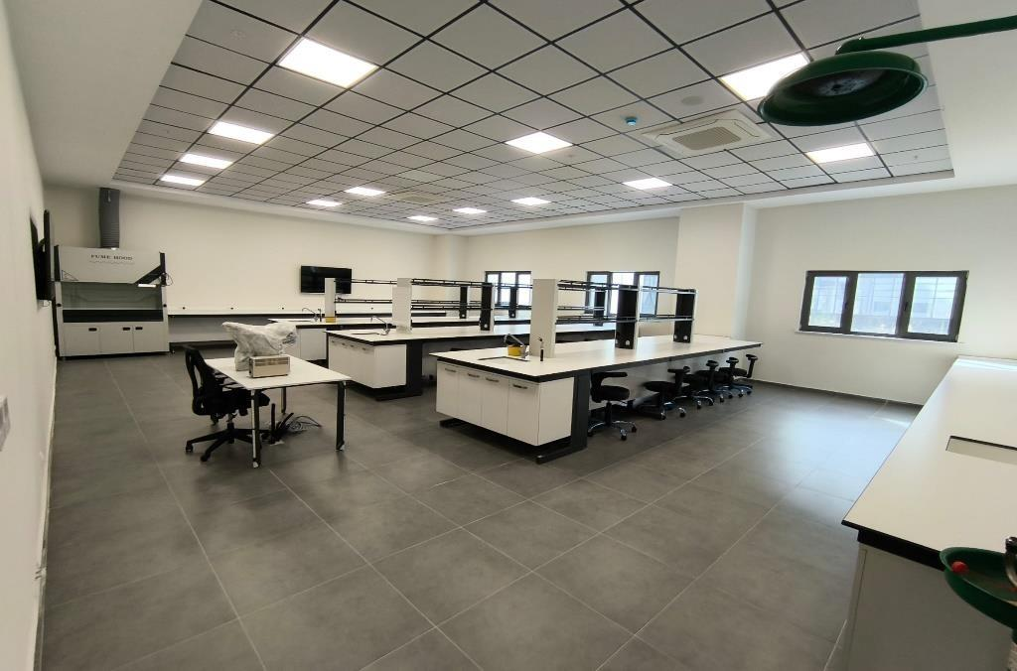
Kanıt 1: Multidisipliner Laboratuvar I
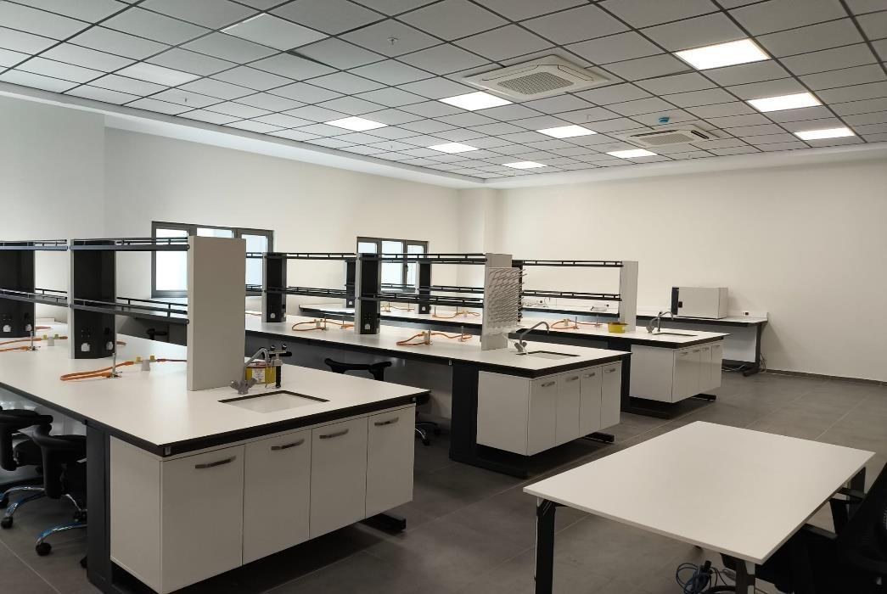

Kanıt 2: Multidisipliner Laboratuvar II
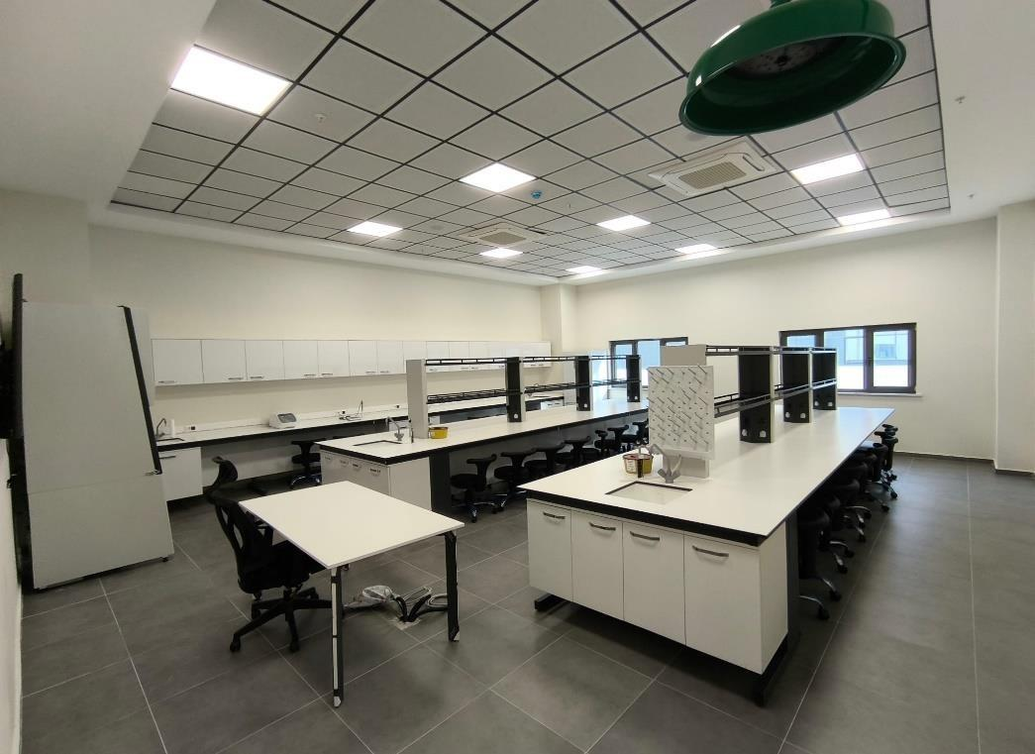
Kanıt 3: Multidisipliner Laboratuvar III

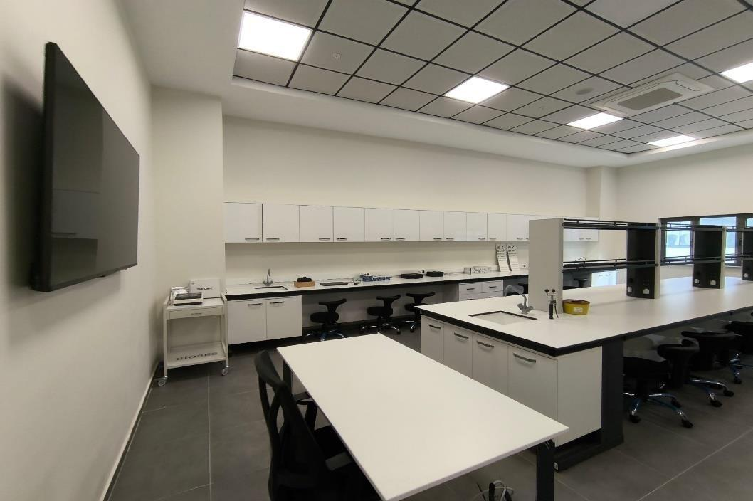

Kanıt 4: Multidisipliner Laboratuvar IV
Fakültemizde ayrıca Anatomi Anabilim Dalı altyapısında kullanılmak üzere, 1 adet kuru maket laboratuvarı (Kanıt 5), 1 adet Diseksiyon laboratuvarı (Kanıt 6), 1 adet Kadavra Saklama Ünitesi (Kanıt 7) ve 1 adet Bireysel çalışma alanı bulunmaktadır.
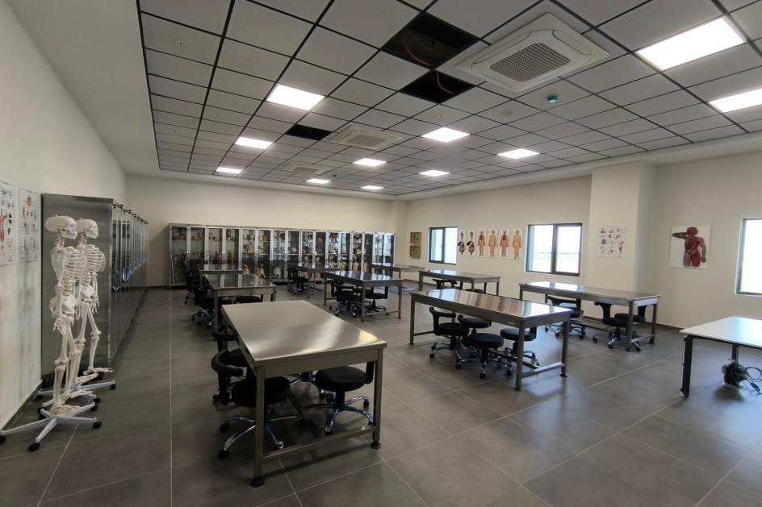
Kanıt 5: Kuru Maket Laboratuvarı

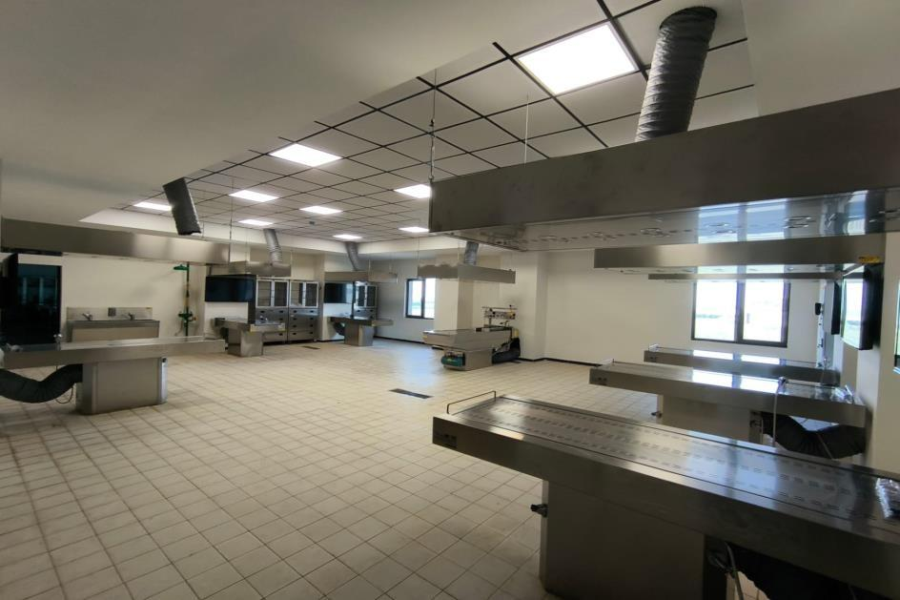

Kanıt 6: Diseksiyon Laboratuvarı
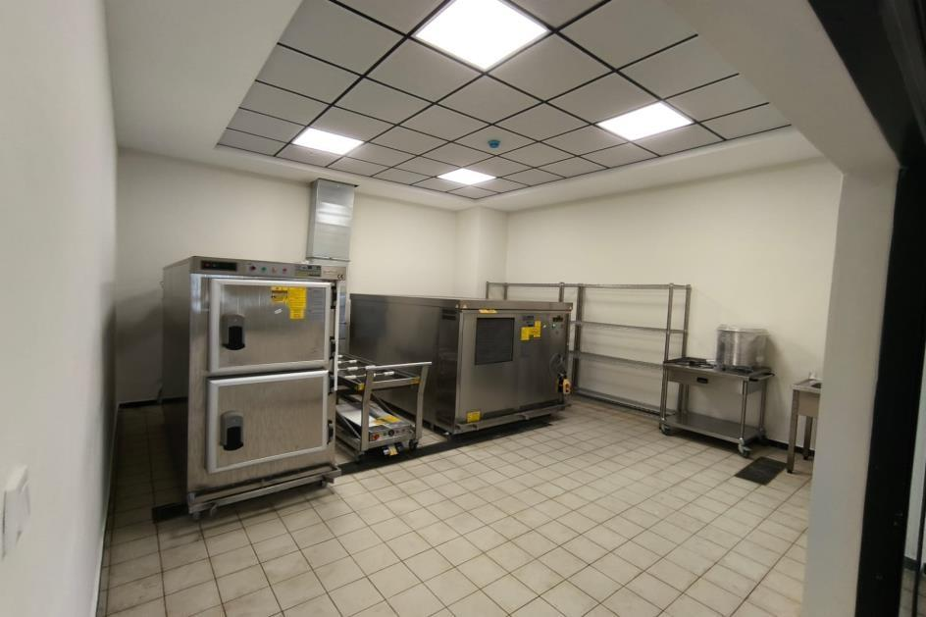
Kanıt 7: Kadavra Saklama Ünitesi
Altyapımız tesis edilirken 6331 Sayılı İş Sağlığı ve Güvenliği Kanunu kapsamında kimyasallar dolayısıyla; dökülme, saçılma ve parlamalardan korunmak amacıyla yüksek güvenlikli ve izole hava akımına sahip 1 adet kimyasal depolama ünitesi (Kanıt 8) ve 1 adet sterilizasyon ünitesi (Kanıt 9) tesis edilmiştir.
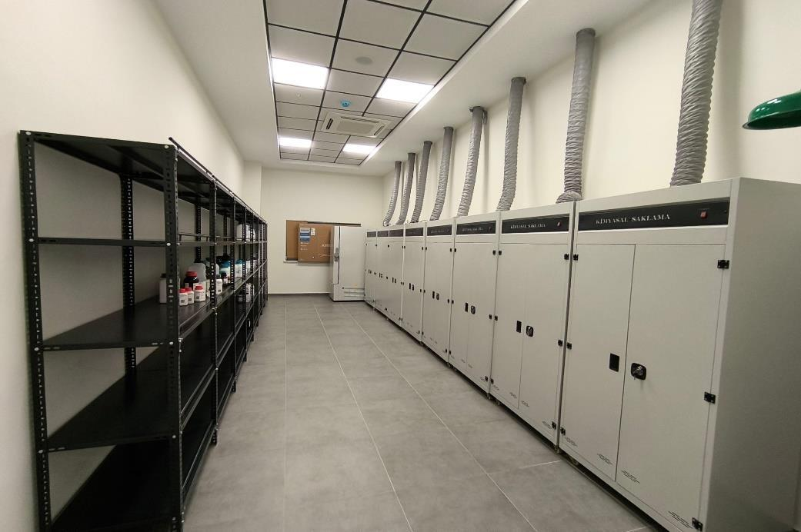
Kanıt 8: Kimyasal Depolama Ünitesi

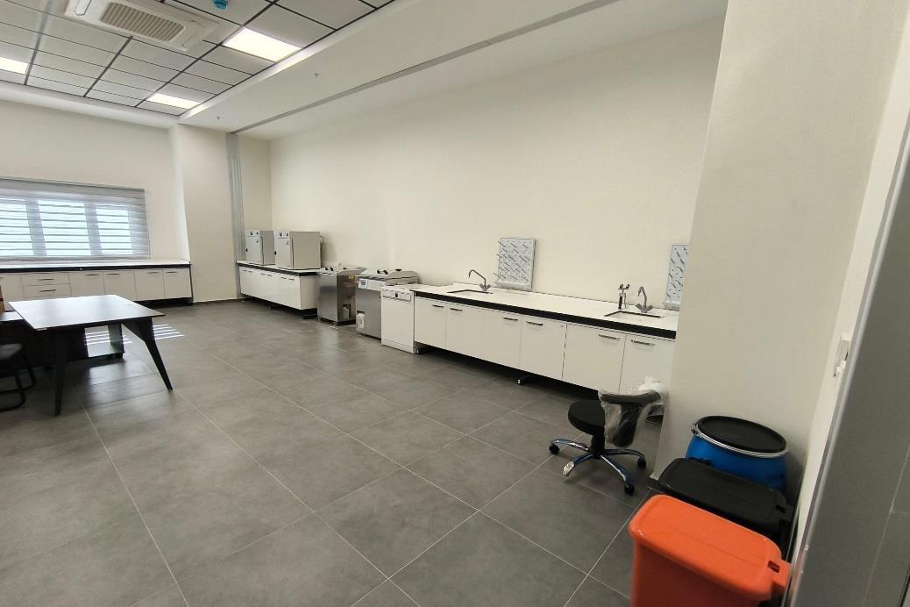
Kanıt 9: Sterilizasyon Ünitesi

Kanıt 9:
Tüm tıp fakültesi öğrenci ve araştırmacılarının ileri düzey araştırmalarını gerçekleştirebilmesi için fakültemiz bünyesinde her biri ayrı ayrı olmak üzere kirli, yarı steril ve steril alana sahip 2 adet Araştırma laboratuvarı mevcuttur. (Kanıt 10)
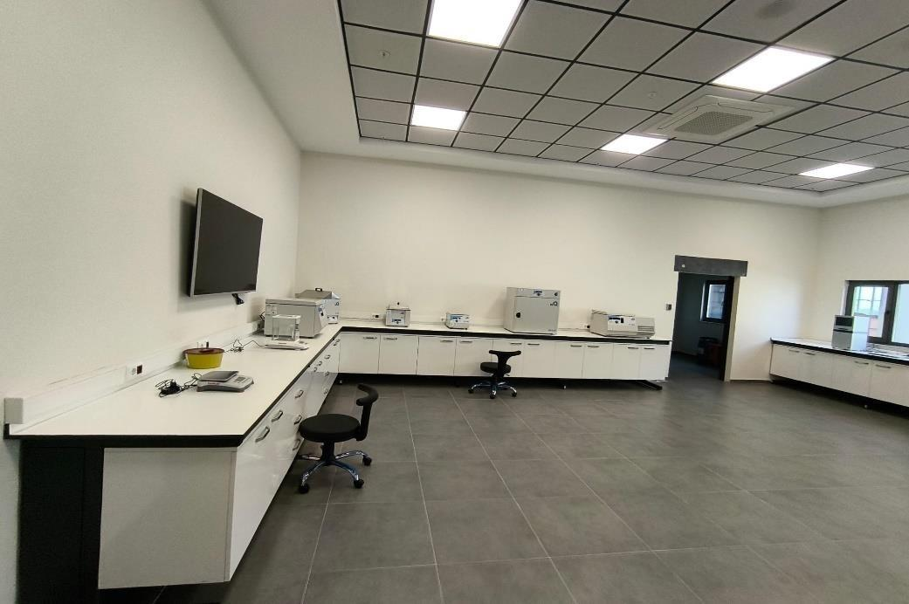
Kanıt 10: Araştırma Laboratuvarı

Bunun yanı sıra Mesleki Beceri Laboratuvarı (Kanıt 11), ve Simüle Hasta Laboratuvarı (Kanıt 12) da fakültemiz bünyesinde bulunmatadır. Bilgisayar Laboratuvarı da rektörlükte bulunup gerektiğinde fakültemiz kullanımına tahsis edilmektedir.

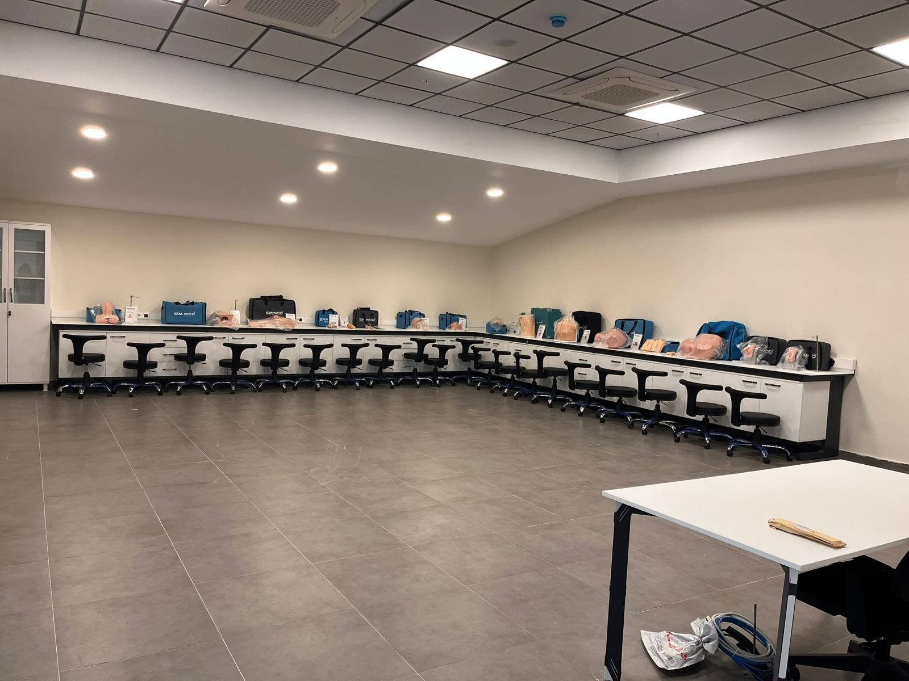
Kanıt 11: Mesleki Beceri Laboratuvarı
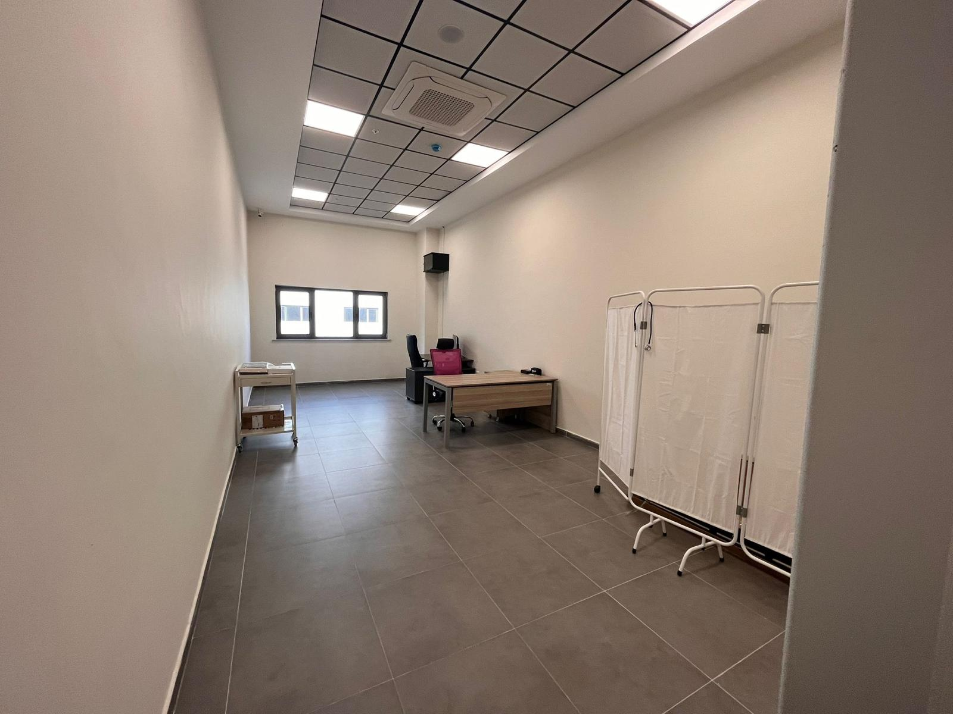
Kanıt 12: Simüle Hasta Laboratuvarı
Fakültemizde araştırmacıların, lisansüstü öğrencilerin ve fakülte içi kullanıma tahsis edilmiş 1 adet toplantı odası mevcuttur.

Akademik Destek Hizmetleri
Bandırma Onyedi Eylül Üniversitesi Tıp Fakültesinde akademik destek hizmetleri, fakültemizin eğitim-öğretim faaliyetlerine 2024-2025 eğitim öğretim yılında başlaması nedeniyle planlama ve yapılandırma aşamasındadır. Öğrencilerin akademik gelişimlerinin izlenmesi, öğrenme süreçlerine uyumlarının desteklenmesi ve kariyer farkındalıklarının artırılmasına yönelik destek mekanizmalarının oluşturulmasına yönelik çalışmalar sürdürülmektedir.
Akademik danışmanlık hizmetleri, ilgili mevzuat çerçevesinde öğretim elemanları tarafından yürütülmekte olup, öğrencilerin eğitim-öğretim süreçlerine ilişkin sorunlarının tespiti ve yönlendirilmesi sağlanmaktadır. Önümüzdeki dönemlerde, öğrenci geri bildirimleri doğrultusunda akademik destek hizmetlerinin kapsamının genişletilmesi ve sistematik hale getirilmesi planlanmaktadır.
Kariyer Geliştirme Uygulama ve Araştırma Merkezi öğrencilere hizmet sunmaktadır.

Olgunluk Düzeyi: 2

KANITLAR:

https://kagem.bandirma.edu.tr/

Tesis ve Altyapılar

Üniversitemiz Kurum İç Değerlendirme Raporu’nda ifade edildiği şekilde uygulanmaktadır.

Dezavantajlı Gruplar

Bandırma Onyedi Eylül Üniversitesinde öğrenim gören engelli ve dezavantajlı öğrencilerin eğitim-öğretim süreçlerine tam katılımlarını sağlamak amacıyla “Engelsiz Üniversite Öğrenci Birimi” faaliyet göstermektedir. Bu birim koordinasyonunda her fakültede engelli öğrenci danışmanları görevlendirilmiştir. Fakültemizde eğitim-öğretim faaliyetlerinin başlamasıyla birlikte, dezavantajlı grupların eğitim olanaklarına erişimini desteklemeye yönelik fiziki ve yapısal düzenlemeler yapılmıştır. Bu kapsamda, fakülte binasında engelli erişimine uygun asansör sistemi tasarlanmış ve kullanıma sunulmuştur. Dezavantajlı gruplara yönelik destek hizmetlerinin geliştirilmesi ve erişilebilirliğin artırılmasına yönelik planlama ve iyileştirme çalışmaları sürdürülmektedir. Engelsiz Üniversite Öğrenci Birimi' nde görevli öğretim üyemiz bulunmaktadır.

Olgunluk Düzeyi: 2

KANITLAR:

https://eok.bandirma.edu.tr/

https://tip.bandirma.edu.tr/

https://tip.bandirma.edu.tr/tr/tip/s/Faaliyet-ve-Ic-Degerlendirme-Raporlari-15243
MEZUNİYET ÖNCESİ TIP EĞİTİMİ ULUSAL ÇEKİRDEK EĞİTİM PROGRAMI 2020

Sosyal, Kültürel, Sportif Faaliyetler
Fakültemizde sosyal, kültürel ve sportif faaliyetler üniversite genelinde yürütülen Sağlık, Kültür ve Spor Daire Başkanlığı koordinasyonunda planlanmakta ve uygulanmaktadır. Fakültemizin eğitim-öğretim faaliyetlerine yeni başlaması nedeniyle, öğrencilere yönelik sosyal, kültürel ve sportif etkinliklerin çeşitlendirilmesine yönelik planlama çalışmaları devam etmektedir. Öğrencilerin sosyal gelişimini desteklemek, üniversite yaşamına uyumlarını artırmak ve akademik yaşam ile sosyal yaşam arasında denge kurmalarını sağlamak amacıyla üniversite bünyesindeki öğrenci toplulukları ve etkinliklerden yararlanmaları teşvik edilmektedir.

Olgunluk Düzeyi:3

KANITLAR:
https://sksdb.bandirma.edu.tr/

ÖĞRETİM KADROSU

Atama, Yükseltme ve Görevlendirme Kriterleri

Bandırma Onyedi Eylül Üniversitesi Tıp Fakültesinde atama, yükseltme ve görevlendirme süreçleri; üniversite genelinde tanımlanmış, paydaşlarca bilinen ve mevzuata dayalı kriterler çerçevesinde yürütülmektedir. Bu kriterler, eğitim-öğretim kadrosunun işe alınması, atanması, yükseltilmesi ve ders görevlendirmelerinde esas alınmaktadır. Kadro planlaması yapılırken fakültenin eğitim, araştırma ve sağlık hizmeti sunumuna ilişkin gereksinimleri dikkate alınmakta; öğretim üyesi-öğrenci oranı, eğitim yükü, yönetsel ve idari ihtiyaçlar ile araştırma faaliyetleri gözetilmektedir. Öğretim üyelerinin akademik faaliyetleri ve performansları Personel Bilgi Sistemi ve fakülte web sayfası üzerinden izlenmektedir.

Seçim, atama ve yükseltme süreçlerinde akademik liyakat, fırsat eşitliği ve şeffaflık ilkeleri temel alınmaktadır. Öğretim elemanlarının ulusal ve uluslararası bilimsel etkinliklere katılımları idari ve mali imkânlar ölçüsünde desteklenmektedir.

Olgunluk Düzeyi: 3

KANITLAR:
https://tip.bandirma.edu.tr/tr/tip/s/Mevzuat-15274

Öğretim Yetkinlikleri ve Gelişimi
Bandırma Onyedi Eylül Üniversitesinde eğitim faaliyetlerine yönelik teşvik ve ödüllendirme uygulamaları üniversite genelinde tanımlanmış olup, Tıp Fakültesi öğretim elemanları da bu uygulamalardan yararlanmaktadır. Akademik teşvik sistemi kapsamında eğitim, araştırma ve bilimsel faaliyetler belirlenen kriterler doğrultusunda desteklenmektedir. Teşvik ve ödüllendirme süreçleri, üniversitenin ilgili birimleri tarafından yürütülmekte ve öğretim elemanlarının akademik faaliyetlerini teşvik etmeyi amaçlamaktadır.

Olgunluk Düzeyi: 1

KANITLAR:
https://pdb.bandirma.edu.tr/tr/pdb/Sayfa/Goster/Yonergeler-60

Eğitim Faaliyetlerine Yönelik Teşvik ve Ödüllendirme

Teşvik ve ödüllendirme uygulamaları kurum geneline yayılmıştır.

Olgunluk Düzeyi: 2 Kanıtlar:
https://akademiktesvik.bandirma.edu.tr/

ARAŞTIRMA-GELİŞTİRME

ARAŞTIRMA SÜREÇLERİNİN YÖNETİMİ VE ARAŞTIRMA KAYNAKLARI

Araştırma Süreçlerinin Yönetimi
Fakültemizde araştırma süreçlerinin yönetimi, üniversitemizin genel araştırma politikaları ve uygulamaları ile uyumlu şekilde yürütülmektedir. Araştırma faaliyetleri, ilgili mevzuat ve üniversite bünyesindeki kurulların kararları doğrultusunda bireysel ve proje bazlı olarak gerçekleştirilmektedir. Performans göstergeleri her yıl değerlendirilerek hedeflere ulaşma etkinliği stratejik plan ve izleme sistemi ile takip edilmektedir. Fakültemizde 2025 yılında yürütücü olarak görev alınan dış kaynaklı proje sayısı 4 iken; yürütücü olarak görev alınan üniversite destekli proje sayısı 19 olmuştur. 2025 yılında araştırmacı olarak görev alınan dış kaynaklı proje sayısı 7 ve araştırmacı olarak görev alınan üniversite destekli proje sayısı 18 olarak kaydedilmiştir. Fakültemizde cerrahli bilimler, dahili bilimler ve temel bilimlerde 2025 yılında toplam 92 SCI-E yayın yapılmıştır. Fakültemizde yürütülen tüm araştırmalar, üniversite bünyesinde faaliyet gösteren Etik Kurul onayına tabi olup, etik ilkelere uygunluk araştırma süreçlerinin ayrılmaz bir parçası olarak izlenmektedir. Mevcut araştırma faaliyetlerinin izlenmesine ve geliştirilmesine yönelik çalışmalar planlama aşamasındadır.
Olgunluk Düzeyi: 2
Kanıtlar:
https://tip.bandirma.edu.tr/tr/tip/s/Faaliyet-ve-Ic-Degerlendirme-Raporlari-15243
https://banutipetik.bandirma.edu.tr/banutipetik

İç ve Dış Kaynaklar
Üniversitemiz Kurum İç Değerlendirme Raporu’nda ifade edildiği şekilde uygulanmaktadır.

Doktora Programları ve Doktora Sonrası İmkanlar
Üniversitemiz Kurum İç Değerlendirme Raporu’nda ifade edildiği şekilde uygulanmaktadır.
Olgunluk Düzeyi: 1
KANITLAR:
https://tip.bandirma.edu.tr/tr/tip/s/Enstituler-217

ARAŞTIRMA YETKİNLİĞİ, İŞ BİRLİKLERİ VE DESTEKLER

Araştırma Yetkinlikleri ve Gelişimi

Fakültemizde öğretim elemanlarının araştırma yetkinliklerinin geliştirilmesine yönelik fakülte özelinde planlanmış düzenli eğitim programları bulunmamaktadır. Öğretim elemanlarının araştırma yetkinlikleri, üniversite genelinde sunulan imkânlar aracılığıyla desteklenmektedir. Bu kapsamda öğretim elemanları, Bilimsel Araştırma Projeleri (BAP) desteklerinden yararlanmakta; Teknoloji Transfer Ofisi (TTO) tarafından sunulan proje geliştirme, başvuru ve bilgilendirme faaliyetlerine katılım sağlamaktadır. Ayrıca öğretim elemanlarının ulusal ve uluslararası fonlara yönelik proje üretme kapasitelerinin artırılması amacıyla üniversite genelinde düzenlenen proje eğitimleri, bilgilendirme toplantıları ve Proje Pazarı etkinlikleri destekleyici mekanizmalar olarak kullanılmaktadır. Bu faaliyetler aracılığıyla araştırma yetkinliklerinin geliştirilmesi teşvik edilmektedir.

Olgunluk Düzeyi: 2

KANITLAR:

https://tip.bandirma.edu.tr/tr/tip/s/Faaliyet-ve-Ic-Degerlendirme-Raporlari-15243

https://www.bandirma.edu.tr/tr/bap/s/Mevzuat-21044

https://tip.bandirma.edu.tr/tr/tip/s/Arastirma-ve-Gelistirme-22343
https://tto.bandirma.edu.tr/

Ulusal ve Uluslararası Ortak Programlar ve Ortak Araştırma Birimleri

Fakültemizde ulusal ve uluslararası ortak programlar ile ortak araştırma birimlerine ilişkin faaliyetler, üniversitemiz Kurum İç Değerlendirme Raporu’nda belirtildiği şekilde yürütülmektedir. Fakülte özelinde yapılandırılmış ortak programlar bulunmamakla birlikte, Üniversite bünyesindeki BAP projeleri ve ulusal/uluslararası destekli projeler aracılığıyla iş birlikleri yürütülmektedir.

Olgunluk Düzeyi: 2

KANITLAR:

https://tip.bandirma.edu.tr/tr/tip/s/Faaliyet-ve-Ic-Degerlendirme-Raporlari-15243

https://tip.bandirma.edu.tr/tr/tip/s/Arastirma-ve-Gelistirme-22343

https://bap.bandirma.edu.tr/

ARAŞTIRMA PERFORMANSI

Araştırma Performansının İzlenmesi ve Değerlendirilmesi
Araştırma performansının izlenmesi ve değerlendirilmesi, Bandırma Onyedi Eylül Üniversitesi Kurum İç Değerlendirme Raporu’nda açıklanan şekilde yürütülmektedir. Üniversitemiz öğretim elemanlarının araştırma faaliyetleri, Bilimsel Araştırma Projeleri Koordinasyon Birimi (BAP) kapsamında destek projeleriyle teşvik edilmekte; bu desteklerin verimliliği, projelerden türetilen yayınlar ve akademik çıktılar üzerinden takip edilmektedir. Ayrıca, yürütülen akademik faaliyetlerin YÖKSİS sistemine girilmesi sağlanmakta ve bu sistem aracılığıyla her akademik personelin araştırma çıktıları izlenmektedir. Birim bazında istatistiki karşılaştırmalar yapılmakta, stratejik plan ve kalite göstergeleri doğrultusunda performans değerlendirmesi düzenli aralıklarla raporlanmaktadır. Üniversite genelinde araştırma performansı, ulusal ve uluslararası göstergeler ile akademik teşvik puanları çerçevesinde değerlendirilerek izleme süreçleri sürdürülmektedir.
Olgunluk Düzeyi: 3 KANITLAR:
https://kalite.bandirma.edu.tr/
https://bap.bandirma.edu.tr/
https://yoksis.yok.gov.tr/

Öğretim Elemanı/ Araştırmacı Performansının Değerlendirilmesi
Bandırma Onyedi Eylül Üniversitesi Tıp Fakültesi’nde öğretim elemanları ve araştırmacıların araştırma performansının izlenmesi ve değerlendirilmesine yönelik uygulamalar geliştirilmiş durumdadır. Fakülte bünyesinde, öğretim elemanlarının ulusal ve uluslararası indekslerdeki yayın, atıf ve performans göstergeleri yıllık olarak veri tabanlarından derlenmekte ve izleme raporları oluşturulmaktadır. Bu raporlar öğretim elemanlarının bilimsel üretkenliğini değerlendirmek üzere Scopus, Web of Science gibi kaynaklardan elde edilen ölçütler temel alınarak hazırlanır; bu yönüyle öğretim elemanı performansı veri temelli olarak takip edilmektedir.
Bunlara ek olarak, değerlendirme süreçleri merkezi ve kurumsal bilgi sistemleri ile bütünleştirilmiştir:
- Yükseköğretim Bilgi Sistemi (YÖKSİS):
YÖKSİS, Yükseköğretim Kurulu Başkanlığı tarafından yürütülen ve Türkiye’deki yükseköğretim kurumlarına ait akademik ve idari personel ile öğrenci verilerinin merkezi olarak tutulduğu bir bilgi sistemidir. Akademik personelin özgeçmiş, yayın, atıf, unvan ve atama gibi bilgileri bu sistemde kayıtlıdır; dolayısıyla öğretim elemanlarının akademik faaliyetleri YÖKSİS üzerinden ulusal ölçekte standardize edilmiş şekilde izlenebilir ve raporlanabilir. Bu sistem performans takiplerinin güvenilir bir veri alt yapısı üzerine oturmasını sağlar.
- Üniversite Bilgi Yönetim Sistemi (ÜBYS):
Fakülte ve üniversite düzeyinde akademik performans verileri ÜBYS üzerinden dijital ortamda toplanmakta ve yönetilmektedir. Bu sistemde akademik personelin bilimsel etkinlikleri (yayın, proje, atıf, patent vb.) ile ilgili veri girişleri yapılabildiği gibi ÜBYS’in Akademik Performans Bilgi Sistemi modülü aracılığıyla öğretim elemanlarının performans kriterlerine ilişkin bilgiler sistematik olarak depolanmaktadır. ÜBYS, aynı zamanda YÖKSİS’ten gelen veriler ile entegre çalışarak gereksiz veri tekrarının önlenmesini ve analizlerin doğrulukla yürütülmesini sağlar.
- Akademik Teşvik Sistemi:
Akademik teşvik uygulaması, öğretim elemanlarının bir önceki yıl içinde gerçekleştirdikleri bilimsel faaliyetlerin ödüllendirilmesi amacıyla yapılandırılmış ulusal bir sistemdir. Öğretim elemanları, öncelikle YÖKSİS’ten aldıkları akademik çıktı belgeleri ile birlikte ÜBYS Akademik Performans Bilgi Sistemi üzerinden başvurularını gerçekleştirirler. Bu başvurular birim akademik teşvik komisyonları tarafından incelenir, sonuçlar dekanlık aracılığıyla ilgili üst komisyonlara iletilir ve nihai değerlendirme ile sonuçlandırılır. Bu süreç gösterir ki performans değerlendirmesi sadece bilimsel çıktıların izlenmesi değil, aynı zamanda teşvik mekanizmalarıyla desteklenen bir süreç olarak da yürütülmektedir.
Bu bağlamda Tıp Fakültesi’nde performans değerlendirme süreçleri yalnızca ayrıntılı indeks verilerine dayanmakla kalmayıp, aynı zamanda YÖKSİS gibi ulusal bilgi sistemleri ile ÜBYS gibi kurumsal takip sistemlerinin birlikte kullanımını içerecek şekilde veri bütünlüğü ve süreç şeffaflığı esasına göre yürütülmektedir. Böylece öğretim elemanlarının ulusal ve kurumsal performans göstergeleri objektif, ölçülebilir ve izlenebilir nitelikte değerlendirilmekte; Akademik Teşvik Sistemi ile de bu performanslar ödüllendirici mekanizmalarla desteklenmektedir.
Olgunluk Düzeyi: 2 KANITLAR:
https://tip.bandirma.edu.tr/Content/Web/Yuklemeler/DosyaYoneticisi/981/files/T%C4%B1p%20Fak%C3%BCltesi%202024%20y%C4%B1l%C4%B1%20rapor.pdf
https://tip.bandirma.edu.tr/tr/tip/h/Fakultemizden-Yayin-Performansinda-Dikkat-Ceken-Basari-3228
https://bap.bandirma.edu.tr/
https://akademiktesvik.bandirma.edu.tr/tr/akademiktesvik/s/Basvuru-Takvimi-2815
https://ubys.bandirma.edu.tr/ABPDS/AcademicAnalysis/PerformansAnalizi/AkademisyenPerformansPuanlari
https://ubys.bandirma.edu.tr/ABPDS/AcademicInformation/BilgiGiris/Index#

TOPLUMSAL KATKI

TOPLUMSAL KATKI SÜREÇLERİNİN YÖNETİMİ VE TOPLUMSAL KATKI KAYNAKLARI

Toplumsal Katkı Süreçlerinin Yönetimi
Bandırma Onyedi Eylül Üniversitesi Tıp Fakültesi’nde toplumsal katkı süreçleri, fakültenin misyonu, vizyonu ve stratejik hedefleri doğrultusunda yürütülmektedir. Fakültenin misyonunda; toplumsal değerlere saygılı, sosyal sorumluluk bilincine sahip ve toplum sağlığına katkı sunabilecek hekimler yetiştirme hedefi açık şekilde vurgulanmaktadır. Bu yaklaşım, toplumsal katkının fakültenin temel kurumsal önceliklerinden biri olduğunu göstermektedir.
Toplumsal katkı faaliyetlerinin yönetimi Dekanlık koordinasyonunda, akademik ve idari birimlerin katılımıyla yürütülmektedir. Süreçler; stratejik plan, birim faaliyet raporları ve kalite yönetim sistemi çerçevesinde planlanmakta, izlenmekte ve değerlendirilmektedir. Fakülte, katılımcı, şeffaf ve hesap verebilir yönetim anlayışını benimsemekte; topluma hizmet kapsamında çok paydaşlı bilimsel, sosyal ve eğitsel etkinliklerin düzenlenmesini temel politikaları arasında tanımlamaktadır.
Organizasyon yapısı bakımından toplumsal katkı faaliyetleri; fakülte yönetim organlarının kararları doğrultusunda, kalite güvence süreçleri ile uyumlu biçimde yürütülmektedir. Yerel kurumlar ve sivil toplum kuruluşları ile iş birliği geliştirilmesi, sağlık alanında topluma yönelik bilgilendirme ve farkındalık çalışmalarının artırılması ve Bandırma Eğitim ve Araştırma Hastanesi ile yürütülen birlikte kullanım protokolü kapsamında sunulan sağlık hizmetleri bu faaliyetlere örnek teşkil etmektedir.
Eğitim programı içerisinde yer alan Sosyal Sorumluluk yaklaşımı, öğrencilerin yalnızca akademik ve klinik yeterliliklerini değil, aynı zamanda toplumsal duyarlılıklarını da geliştirmeyi hedeflemektedir. Bu kapsamda öğrencilerin toplum sağlığına yönelik etkinliklere, farkındalık çalışmalarına ve gönüllülük temelli faaliyetlere katılımı teşvik edilmekte; mesleki bilgi ile toplumsal sorumluluk bilinci bütüncül bir anlayışla ele alınmaktadır.
Sonuç olarak, toplumsal katkı süreçleri fakültenin stratejik yönelimi ve kalite güvence sistemi ile ilişkilendirilmiş durumdadır. Bununla birlikte, süreçlerin daha görünür, ölçülebilir ve performans göstergeleri ile desteklenen bir yapıya kavuşturulması gelişim alanı olarak değerlendirilmektedir.

Olgunluk Düzeyi:1

KANITLAR:
https://iibf.bandirma.edu.tr/Content/Web/Yuklemeler/Sayfa/Dosya/23017/289cde5c-420e-d587-9207-d5b8c49dddad.pdf
https://tip.bandirma.edu.tr/tr/tip/Sayfa/Goster/Vizyon--Misyon--14758
https://tip.bandirma.edu.tr/Content/Web/Yuklemeler/DosyaYoneticisi/1266/files/2025%20Birim%20Faliyet%20Raporu%20g%C3%BCncel.pdf

Kaynaklar
Bandırma Onyedi Eylül Üniversitesi Tıp Fakültesi’nde toplumsal katkı faaliyetlerini sürdürebilmek için ayrılmış mali, fiziki veya insan kaynağına ilişkin yapılanma/planlama hâlihazırda bulunmamaktadır. Bu nedenle toplumsal katkı süreçlerinin devamlılığı ve etkililiği açısından gerekli kaynakların tanımlanması, ayrılması ve sistematik şekilde yönetilmesine yönelik bir organizasyonel yapı oluşturulamamıştır.
Olgunluk Düzeyi:1 KANITLAR:
https://tip.bandirma.edu.tr/Content/Web/Yuklemeler/DosyaYoneticisi/1266/files/B%C4%B0R%C4%B0M%20%C4%B0%C3%87%20DE%C4%9EERLEND%C4%B0RME%20RAPORU.pdf

TOPLUMSAL KATKI PERFORMANSI

Toplumsal Katkı Performansının İzlenmesi ve Değerlendirilmesi
Birimde toplumsal katkı faaliyetleri, fakültenin stratejik planında yer alan hedefler ve temel politikalar doğrultusunda yürütülmektedir. Toplumsal katkı performansının izlenmesi ve değerlendirilmesi süreci; yıllık Birim Faaliyet Raporları, stratejik plan izleme ve değerlendirme raporları ile kalite güvence mekanizmaları çerçevesinde gerçekleştirilmektedir.
Stratejik planda yer alan “toplumla iletişim ve bütünleşme”, “sağlık okuryazarlığının artırılması”, “çok paydaşlı bilimsel ve sosyal etkinliklerin düzenlenmesi” gibi hedefler doğrultusunda yürütülen faaliyetler, faaliyet raporları aracılığıyla yıllık olarak kayıt altına alınmakta ve üst yönetime sunulmaktadır. Bu raporlar, gerçekleştirilen faaliyetlerin kapsamı, çıktıları ve kurumsal hedeflerle uyumu açısından değerlendirilmesine imkân sağlamaktadır.
Toplumsal katkı performansına ilişkin izleme süreci; planlanan faaliyetlerin gerçekleşme durumu, paydaş iş birlikleri, düzenlenen etkinlik sayıları ve topluma yönelik bilgilendirme faaliyetleri gibi göstergeler üzerinden yürütülmektedir. Elde edilen veriler, bir sonraki dönem planlamalarına girdi oluşturmakta ve iyileştirme alanlarının belirlenmesine katkı sağlamaktadır.

Bu kapsamda, Toplumsal Katkı Performansının İzlenmesi ve Değerlendirilmesi bölümünün; Birim Faaliyet Raporu ve Stratejik Plan izleme raporları esas alınarak daha sistematik performans göstergeleri, ölçülebilir hedefler ve iyileştirme döngüsü (PUKÖ) çerçevesinde geliştirilmesi planlanmaktadır.
Olgunluk Düzeyi: 1 Kanıtlar:
https://tip.bandirma.edu.tr/Content/Web/Yuklemeler/DosyaYoneticisi/1266/files/B%C4%B0R%C4%B0M%20%C4%B0%C3%87%20DE%C4%9EERLEND%C4%B0RME%20RAPORU.pdf
https://tip.bandirma.edu.tr/Content/Web/Yuklemeler/DosyaYoneticisi/981/files/document%20-%202025-10-24T110712_099.pdf
https://tip.bandirma.edu.tr/Content/Web/Yuklemeler/DosyaYoneticisi/1266/files/2025%20Birim%20Faliyet%20Raporu%20g%C3%BCncel.pdf

SONUÇ VE DEĞERLENDİRME

Liderlik, Yönetişim ve Kalite:

2024 yılı içerisinde Fakültemiz bünyesinde eğitim-öğretim faaliyetlerinin başlamasıyla birlikte görev tanımlamaları ve birim komisyonları oluşturulmuştur. 2025 yılı itibarıyla ise Fakültemizde liderlik, yönetişim ve kalite güvencesi süreçlerinin sürdürülebilirliğini sağlamak amacıyla birim kalite komisyonu oluşturulmuş, kalite yönetim sistemi kapsamında gerekli dokümantasyon ve organizasyonel yapıların geliştirilmesine yönelik çalışmalar başlatılmıştır. Fakülte yönetimi karar alma süreçlerinde fakülte kurulu ve yönetim kurulu gibi yönetişim organlarını aktif olarak işletmekte; kalite süreçlerinin kurumsal yapıya entegre edilmesine yönelik çalışmalar sürdürülmektedir. Bu kapsamda liderlik ve yönetişim süreçleri kalite güvencesi sistemi ile uyumlu biçimde geliştirilmektedir.

Eğitim ve Öğretim:

Fakültemiz bünyesinde 2024 yılı içerisinde başlatılan eğitim-öğretim faaliyetleri, 2025 yılı itibarıyla planlanan ders planı, akademik takvim ve program tasarımları doğrultusunda uygulanmaya devam etmektedir. Eğitim-öğretim süreçleri ilgili yönergeler çerçevesinde yürütülmekte olup, derslerin uygulanması, ölçme-değerlendirme süreçleri ve öğrenci geri bildirimleri doğrultusunda programların izlenmesine yönelik çalışmalar başlatılmıştır. Bu kapsamda eğitim-öğretim faaliyetlerinin sürdürülebilirliği ve kalite güvencesi süreçlerine entegrasyonu yönünde çalışmalar devam etmektedir.

Araştırma ve Geliştirme:

Fakültemiz bünyesinde 2025 yılı itibarıyla öğretim üyelerinin araştırma yetkinliğinin geliştirilmesine yönelik eğitim ihtiyacına ilişkin farkındalık oluşmuş olup, bu kapsamda ilgili eğitimlerin planlanmasına yönelik çalışmalar başlatılmıştır. Ancak raporlama dönemi itibarıyla fakülte özelinde düzenli ve yapılandırılmış bir araştırma yetkinliği geliştirme eğitimi henüz uygulanmamıştır. Bu nedenle araştırma ve geliştirme faaliyetlerine yönelik kapasite geliştirme süreçleri geliştirme aşamasındadır.

Toplumsal Katkı:

Üniversitemiz Rektörlüğü ile Sağlık Bakanlığı arasında imzalanan birlikte kullanım protokolü kapsamında Fakültemiz öğretim üyeleri, 2025 yılı itibarıyla da Bandırma Eğitim ve Araştırma Hastanesi bünyesinde sağlık hizmeti sunmaya devam etmektedir. Bu iş birliği aracılığıyla Fakültemiz, bölge halkının sağlık hizmetlerine erişimine katkı sağlamakta; sunulan sağlık hizmetleri fakültenin toplumsal katkı faaliyetlerinin temel unsurlarından birini oluşturmaktadır. Söz konusu faaliyetler, ilgili protokol çerçevesinde sürdürülebilir şekilde yürütülmektedir.

GÜÇLÜ YÖNLER
2025 Yılı Birim Faaliyet Raporu doğrultusunda Fakültemizin güçlü yönleri; genç ve dinamik akademik kadroya sahip olması, akademik iş birlikleri ve araştırma potansiyelinin gelişime açık olması, Hipokrat Tıp Dergisi’nin ulusal ve uluslararası indekslerde taranmaya başlaması sayesinde nitelikli bilimsel yayın üretim kapasitesinin artması ve mevcut akademik altyapı ile Bandırma Eğitim ve Araştırma Hastanesi iş birliği kapsamında yeni sağlık projelerine destek sağlanabilmesi olarak öne çıkmaktadır. Ayrıca yerel kurumlar ve sivil toplum kuruluşları ile olumlu iş birliği ortamının bulunması, açık ve katılımcı kurumsal yapı ile birlikte fakültenin eğitim, araştırma ve toplumsal katkı faaliyetlerini güçlendiren önemli unsurlar arasında yer almaktadır.

İYİLEŞTİRMEYE AÇIK YÖNLER
Birim Faaliyet Raporu’nda gelişmeye açık alanlar arasında; bazı anabilim dallarında öğretim elemanı sayısının henüz yeterli düzeye ulaşmamış olması, mezuniyet sonrası eğitim süreçlerinin bazı birimlerde tamamlanma aşamasında bulunması ve bilimsel araştırma projeleri için ayrılan mali ve fiziki kaynakların artırılması gerekliliği yer almaktadır. Bandırma Eğitim ve Araştırma Hastanesi ile yürütülen birlikte kullanım protokolü kapsamında fiziksel altyapının güçlendirilmesine duyulan ihtiyaç da önemli bir gelişim alanı olarak değerlendirilmektedir. Ayrıca artan öğrenci kontenjanlarının fiziki ve akademik altyapı ile paralel biçimde sürdürülebilir şekilde planlanması gerekmektedir.
2025 yılı itibarıyla Fakültemize ait kütüphane, araştırma ve uygulama laboratuvarlarının geliştirilmesine yönelik ihtiyaçlar devam etmekte olup, bu alanlarda altyapının güçlendirilmesine yönelik planlama ve iyileştirme çalışmalarına gereksinim duyulmaktadır.

Bunun yanında Fakültenin kurumsal tanınırlığının artırılmasına yönelik faaliyet ve projelerin sayısının artırılması, bu çalışmaların daha sistematik, ölçülebilir ve sürdürülebilir bir yapıya kavuşturulması gerekmektedir. Tanıtım, paydaş iş birlikleri ve toplumsal görünürlüğü artıracak faaliyetlerin desteklenmesi ve stratejik hedeflerle ilişkilendirilmesi gelişim öncelikleri arasında yer almaktadır.

SONUÇ

Üniversitemizin kuruluşundan bu yana geçen sınırlı zamana rağmen önemli gelişmeler kaydedilmiş olup, bu gelişmeler Üniversitemizin gelecek dönem hedefleri açısından güçlü bir zemin oluşturmaktadır. Yapılan çalışmalar yeterli görülmemekte; rekabet edebilir, kurumsallaşmış, tercih edilen, yetiştirdiği insan kaynağına güven veren, araştırma ve uygulama kapasitesi yüksek, sağlık temalı bir üniversite olma hedefi doğrultusunda iyileştirme ve geliştirme faaliyetlerinin sürekliliği esas alınmaktadır.
Tıp Fakültemizde eğitim-öğretim faaliyetleri 2025 yılı itibarıyla kalite güvencesi ilkeleri doğrultusunda ve dış denetime açık şekilde yürütülmektedir. Eğitim-öğretim süreçlerinde iyi uygulama örneklerinin yaygınlaştırılması, geliştirilmesi ve standartlaştırılmasına yönelik çalışmaların sürdürülmesi gerekmektedir.

Fakültemizin sahip olduğu dinamik akademik kadronun bilimsel üretkenliğinin artırılması amacıyla ortak çalışma kültürünün ve etkileşim kapasitesinin geliştirilmesine ihtiyaç duyulmaktadır. Bu kapsamda, sektörel beklentilere yanıt verebilecek uygulama ve araştırma alanlarının güçlendirilmesi, araştırma ve geliştirme yetkinliğinin artırılması ve toplumsal katkının desteklenmesi hedeflenmektedir. Bilimsel kaynakların artırılması, teorinin uygulamaya aktarılabileceği alanların geliştirilmesi ve üniversite-sanayi iş birliğini destekleyen ara yüz yapıların etkin biçimde çalışması rektörlük rehberliğinde ele alınmaktadır.
Amaç ve hedeflere ulaşılmasını desteklemek üzere iç kontrol mekanizmaları, yönetim bilgi sistemi ve kalite güvencesi sistemi kapsamında yürütülen çalışmaların geliştirilmesi planlanmaktadır. Bu süreçlerde yönetişim odaklı bir yaklaşım benimsenerek örgütsel bağlılığın güçlendirilmesi, kurumsal hafızanın oluşturulması ve performans ölçütlerinin sistematik hale getirilmesi hedeflenmektedir. Kalite güvencesi kapsamında yönetici liderlik değerlendirmeleri, akademik iş yükü analizleri gibi uygulamaların geliştirilmesine yönelik çalışmalar sürdürülmektedir.
BANÜ Tıp Fakültesi, eğitim-öğretim, araştırma ve geliştirme, yönetim ve kalite güvencesi faaliyetlerini ulusal ve uluslararası standartlar doğrultusunda yapılandırma sürecini sürdürmekte olup, iç ve dış değerlendirmelere açık bir anlayış benimsemektedir. Toplumsal katkı ve sosyal sorumluluk alanlarında kamu yararını önceleyen bir yaklaşım benimsenmekte; dış değerlendirme süreçlerinde belirlenen gelişmeye açık yönlerin iyileştirilmesine yönelik çalışmaların planlı şekilde hayata geçirilmesi hedeflenmektedir.

